SỞ GIÁO DỤC VÀ ĐÀO TẠO HÀ NỘI
TRƯỜNG TRUNG CẤP NGHỀ TỔNG HỢP HÀ NỘI

GIÁO TRÌNH
MÔ ĐUN/MÔ ĐUN: MỸ THUẬT ỨNG DỤNG
NGÀNH/NGHỀ: TẠO MẪU VÀ CHĂM SÓC SẮC ĐẸP
TRÌNH ĐỘ: TRUNG CẤP
(Lưu hành nội bộ)

Ban hành kèm theo Quyết định số: /QĐ ngày tháng năm 2025 của hiệu trưởng trường Trung cấp nghề Tổng hợp Hà Nội.

Hà Nội, năm 2025

TUYÊN BỐ BẢN QUYỀN

Tài liệu này thuộc loại sách giáo trình lưu hành nội bộ của Trường Trung cấp nghề Tổng hợp Hà Nội, nên các nguồn thông tin có thể được phép dùng nguyên bản hoặc trích dẫn dùng cho các mục đích về đào tạo và tham khảo.
Mọi mục đích khác mang tính lệch lạc hoặc sử dụng với mục đích kinh doanh thiếu lành mạnh sẽ bị nghiêm cấm.

LỜI GIỚI THIỆU

Nghề Tạo mẫu và Chăm sóc sắc đẹp là nghề vừa phải có tay nghề kỹ thuật vừa phải có trình độ thẩm mỹ, vì quá trình làm nghề người học phải đáp ứng được sở thích, nhu cầu làm đẹp của khách hàng nên đòi hỏi người học phaircos năng lực thẩm mỹ cao.
Giáo trình mô đun Mỹ thuật ứng dụng là giáo trình đào tạo, trang bị cho học sinh học nghề Tạo mẫu và Chăm sóc sắc đẹp những kiến thức và kỹ năng cơ bản về mỹ thuật dành riêng cho nghề như: kỹ thuật pha màu da, màu môi, hiểu biết cơ mặt người, vẽ được các họa tiết sử dụng trong trang trí móng, vẽ được hình dáng môi, lông mày. Từ nền tảng đó người học tự rèn luyện, tham khảo sách vở và đồng nghiệp để ngày càng nâng cao trình độ nghề nghiệp. Qua quá trình nghiên cứu, biên soạn và đưa vào giảng dạy đã được người học, các giáo viên đánh giá tốt và phù hợp để người học có khả năng cảm nhận thẩm mỹ và năng lực sáng tạo trong quá trình học nghề và làm nghề. Là mô đun nền tảng cho các mô đun chuyên ngành như: chăm sóc da mặt, phun thêu thẩm mỹ, vẽ móng cơ bản, vẽ móng chuyên nghiệp, trang điểm thẩm mỹ cơ bản, trang điểm thẩm mỹ nâng cao. Đây là những vấn đề mỹ thuật ứng dụng cần thiết cho học sinh học nghề Tạo mẫu và Chăm sóc sắc đẹp. Mô đun mỹ thuật ứng dụng của Trường Trung cấp nghề Tổng hợp Hà Nội được xây dựng và đưa vào giảng dạy nhiều năm.
Giáo trình được biên soạn với dung lượng thời gian đào tạo 120 giờ, gồm có 5 bài.
Trong quá trình sử dụng giáo trình, tuỳ theo yêu cầu cũng như cập nhật những tiến bộ khoa học và nghệ thuật có thể điều chỉnh thời gian và bổ sung những kiến thức mới cho phù hợp. Trong giáo trình, tác giả có đề ra nội dung thực tập của từng bài để người học củng cố và áp dụng kiến thức phù hợp với kỹ năng.
Mặc dù tác giả đã cố gắng tổ chức biên soạn để đáp ứng được mục tiêu đào tạo nhưng không tránh được những khiếm khuyết. Rất mong nhận được đóng góp ý kiến của các thầy, cô giáo, bạn đọc để tác giả sẽ hiệu chỉnh hoàn thiện hơn. Các ý kiến đóng góp xin gửi về Trường Trung cấp nghề Tổng hợp Hà Nội.

Hà Nội, ngày tháng năm 2025 Tham gia biên soạn

Nguyễn Tuấn Cường

MỤC LỤC

Giáo trình mô đun Mỹ thuật ứng dụng | Trang
Bài 1: Màu sắc trong trang điểm | 8
1. Tầm quan trọng của màu sắc trong trang điểm | 8
2. Pha màu da người | 12
3. Pha màu môi và lông mày | 17
Bài 2: Vẽ cơ mặt người | 26
1. Tỉ lệ và hình dáng khuôn mặt | 26
2. Hệ cơ mặt người | 30
3. Vẽ hệ cơ mặt người | 35
Bài 3: Vẽ hình môi và lông mày | 42
1. Phân biệt các dáng môi và lông mày | 42
2. Vẽ hình môi | 47
3. Vẽ hình lông mày | 50
Bài 4: Họa tiết vẽ móng cơ bản  1. Phân loại các họa tiết vẽ móng đơn giản | 56  56
2. Nguyên lý cơ bản | 58
3. Họa tiết hoa lá, trái cây | 61
4. Họa tiết hình học đơn giản | 64
Bài 5: Họa tiết vẽ móng nâng cao | 69
1. Phân loại các họa tiết vẽ móng nâng cao | 69
2. Họa tiết động vật | 73
3. Họa tiết nhân vật hoạt hình | 76
4. Họa tiết theo chủ đề | 79

GIÁO TRÌNH MÔ ĐUN
Tên mô đun: Mỹ thuật ứng dụng
Mã mô đun: MH 13
I. Vị trí, tính chất, ý nghĩa và vai trò của mô đun:
- Vị trí:
Là mô đun Mỹ thuật ứng dụng trong đào tạo nghề Tạo mẫu và Chăm sóc sắc đẹp
- Tính chất:
Mô đun này trang bị cho người học một số kiến thức mỹ thuật ứng dụng cho nghề Tạo mẫu và Chăm sóc sắc đẹp như: kỹ thuật pha màu da, màu môi, hiểu biết cơ mặt người, vẽ được các họa tiết sử dụng trong trang trí móng, vẽ được hình dáng môi, lông mày
- Ý nghĩa và vai trò của mô đun:
Giáo trình mô đun Mỹ thuật ứng dụng là giáo trình đào tạo, trang bị cho học sinh học nghề Tạo mẫu và Chăm sóc sắc đẹp những kiến thức về mỹ thuật ứng dụng trong nghề, khả năng vẽ họa tiết trang trí móng, vẽ hình môi, lông mày và pha màu sắc trang điểm. Từ nền tảng đó người học tự rèn luyện, tham khảo sách vở và đồng nghiệp để ngày càng nâng cao trình độ nghề nghiệp.
II. Mục tiêu mô đun:
1. Mục tiêu:
- Kiến thức:
+ Trình bày được kiến thức cơ bản về màu sắc trong trang điểm, hệ cơ mặt, hình môi, lông mày và các loại họa tiết vẽ móng
+ Trình bày được phương pháp pha màu da, môi, lông mày và vẽ khuôn môi, lông mày, các họa tiết vẽ móng
- Kỹ năng:
+ Pha được các màu da, môi và lông mày đạt được yêu cầu kỹ thuật, mỹ thuật
+ Vẽ được hệ cơ mặt, khuôn môi và lông mày người đạt yêu cầu kỹ thuật, mỹ thuật
+ Vẽ được các họa tiết móng chân, móng tay đạt yêu cầu kỹ thuật, mỹ thuật
- Về năng lực tự chủ và trách nhiệm:
+ Có ý thức bảo quản, giữ gìn sắp xếp đồ dùng học tập gọn gàng ngăn nắp
+ Rèn luyện tính kiên trì, tỉ mỉ, sáng tạo, tinh thần tự giác trong học tập
+ Chịu khó quan sát con người và thiên nhiên

BÀI 1: MÀU SẮC TRONG TRANG ĐIỂM
Mã chương: MĐ 13 - 01
Giới thiệu:
Nội dung bài sẽ trình bày các yếu tố quan trọng liên quan đến màu sắc trong nghề Tạo mẫu và chăm sóc sắc đẹp như: màu da, màu môi, màu lông mày. Phương pháp để học sinh có thể phân biệt và pha được các bảng màu này
Mục tiêu:

- Trình bày được tầm quan trọng của màu sắc trong trang điểm

- Trình bày được phương pháp pha màu da, môi và lông mày

- Pha được các màu da, môi và lông mày đạt được yêu cầu kỹ thuật, mỹ thuật.

- Có ý thức bảo quản, giữ gìn sắp xếp đồ dùng học tập gọn gàng ngăn nắp.

- Rèn luyện tính kiên trì, tỉ mỷ, cẩn thận, trong học tập.

Nội dung chính:

1. Tầm quan trọng của màu sắc trong trang điểm

1.1. Bảng màu chủ yếu trong trang điểm

Trong ngành tạo mẫu và chăm sóc sắc đẹp, bảng màu chủ yếu xoay quanh gam màu mang lại cảm giác thư giãn, tinh tế và sang trọng, bao gồm màu phấn (hồng, xanh lá nhạt), màu trung tính (trắng, ghi, xám), và các tông màu đất (cam đất, nâu nhạt)

- Màu dạng phấn:

Hồng phấn: Biểu tượng của sự dịu dàng, nữ tính, mang đến cảm giác ấm áp, lãng mạn và thư giãn.

Xanh lá nhạt: Gợi cảm giác thiên nhiên, tươi mới, giúp tạo không gian thanh bình, yên tĩnh.

- Màu trung tính:

Trắng: Tinh khôi, hiện đại, tạo cảm giác sạch sẽ, rộng rãi và là màu nền hoàn hảo để làm nổi bật các màu khác.

Ghi: tạo sự nhẹ nhàng và ổn định.

Xám: Sang trọng, chuyên nghiệp, mang đến sự hiện đại và tinh tế.

- Màu gam đất:

Cam đất: Năng lượng và ấm áp, nhưng cần sử dụng ở mức độ vừa phải để tránh cảm giác nóng bức

Nâu nhạt: Ấm áp, gần gũi với thiên nhiên,.

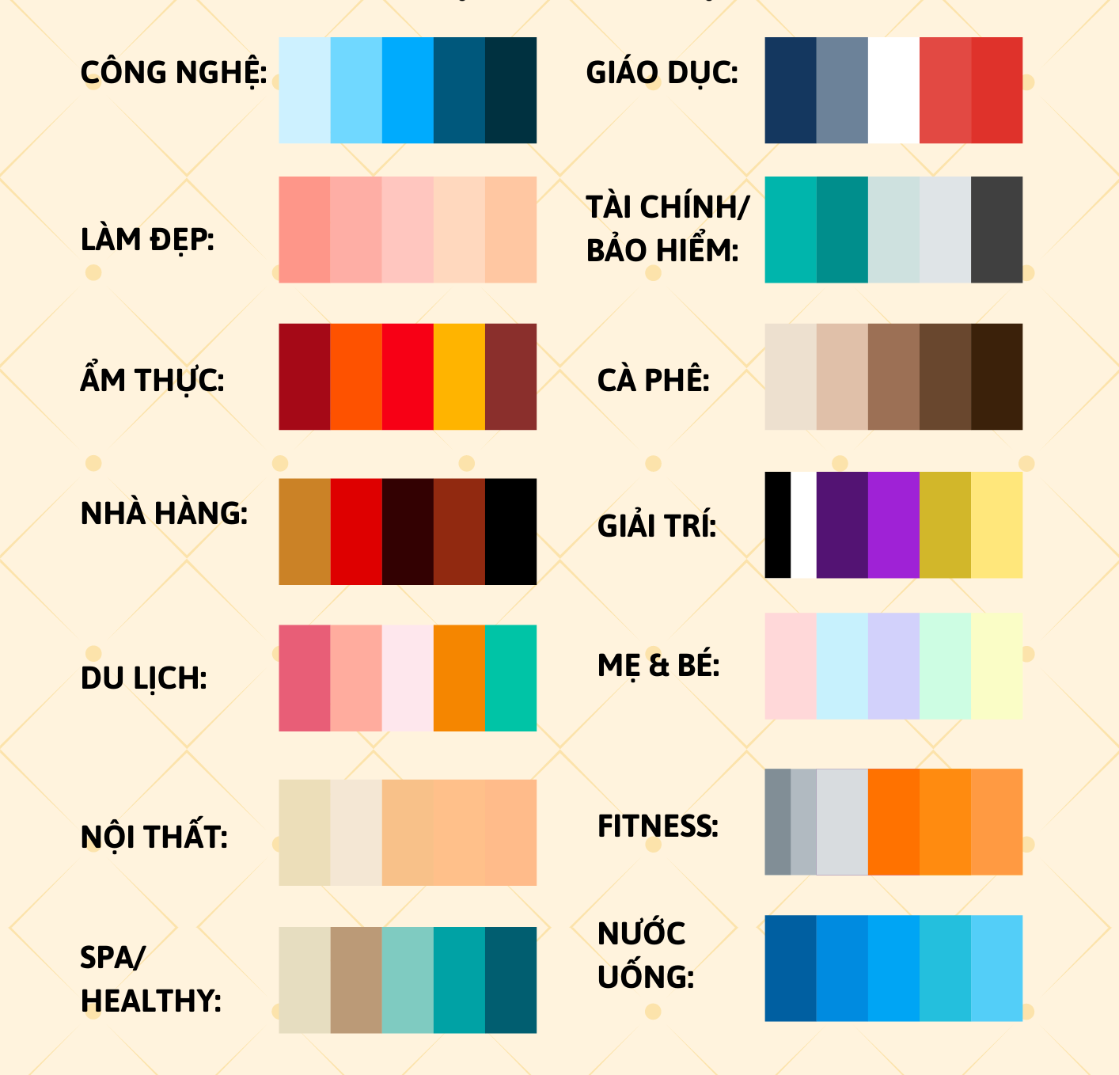

Màu phổ biến trong các ngành nghề

Bảng màu theo mùa là một hệ thống phân tích màu sắc dựa trên sự hài hòa giữa màu sắc tự nhiên của một người (màu da, màu mắt, màu tóc) với các nhóm màu sắc được chia theo bốn mùa trong năm. Mục đích là để tìm ra những gam màu phù hợp nhất, giúp tôn lên vẻ đẹp tự nhiên và tạo cảm giác tươi tắn, hài hòa. Mùa xuân và thu tương ứng với tông màu nóng, mùa hạ và đông tương ứng với tông màu lạnh.

- Nhóm màu mùa xuân

Đặc điểm: tươi tắn, rực rỡ, ngọt ngào và ấm áp.

Màu sắc: các màu ấm và sáng, mang cảm giác tràn đầy năng lượng như cam đào, hồng san hô, vàng chanh, xanh lá cây mạ non, be, và kem.

- Nhóm màu mùa hè

Đặc điểm: nhẹ nhàng, mát mẻ, dịu dàng và thanh lịch.

Màu sắc: các màu lạnh và sáng, pha chút màu xám hoặc hồng phấn, xanh da trời, tím lavender, vàng nhạt, xám nhạt.

- Nhóm màu mùa thu

Đặc điểm: trầm ấm, sâu lắng, mang hơi hướng của đất và thiên nhiên.

Màu sắc: các màu ấm và trầm như cam đất, nâu gỗ, đỏ gạch, vàng mù tạt.

- Nhóm màu mùa đông

Đặc điểm: Sắc nét, tương phản mạnh, lạnh lùng và bí ẩn.

Màu sắc: Các màu lạnh và đậm như đen tuyền, trắng tuyết, đỏ ruby, xanh coban, tím than, hồng đậm.

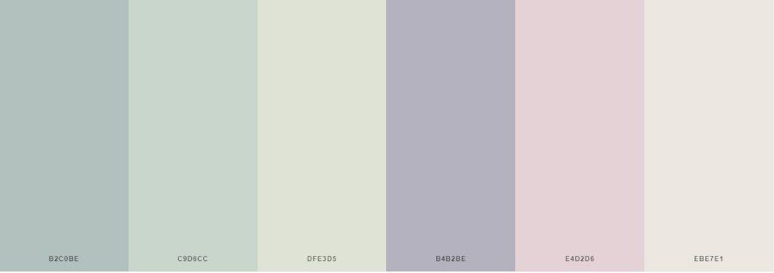

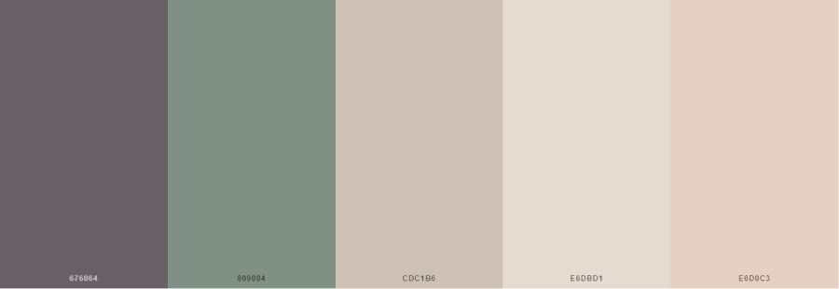

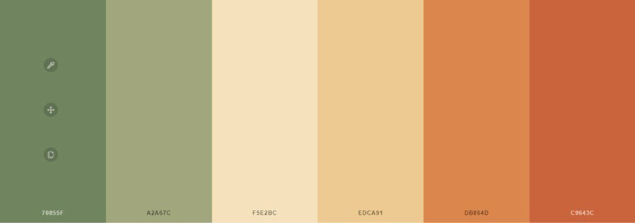

Một số nhóm màu theo mùa

1.2. Tầm quan trọng của màu sắc trong trang điểm

Màu sắc đóng vai trò cực kỳ quan trọng trong trang điểm và làm đẹp, vì nó không chỉ quyết định tính thẩm mỹ mà còn ảnh hưởng trực tiếp đến cảm xúc, phong cách và sự tự tin của mỗi người. mỗi bảng màu trang điểm là một tuyên ngôn phong cách, lựa chọn màu sắc mang thông điệp về hình ảnh mà người trang điểm muốn truyền tải.

- Tạo hiệu ứng thị giác và thẩm mỹ

Màu sắc giúp làm nổi bật hoặc che giấu những khuyết điểm trên gương mặt Trang điểm mắt, môi, má khi phối màu đúng cũng giúp thu hút sự chú ý vào điểm mạnh, đồng thời che đi khuyết điểm. Lựa chọn màu son, màu mắt, màu má phù hợp giúp tôn da, làm gương mặt tươi sáng và hài hòa hơn. Nói cách khác, màu sắc không chỉ để trang trí mà còn là công cụ điều chỉnh thị giác, giúp khuôn mặt cân đối, tươi sáng và tự nhiên hơn.

- Thể hiện cá tính và phong cách

Màu sắc trong trang điểm không chỉ để làm đẹp mà còn là ngôn ngữ thị giác thể hiện cá tính và phong cách riêng của mỗi người. Tùy cách chọn và phối màu, người trang điểm có thể truyền tải hình ảnh mong muốn về bản thân. Màu sắc trong trang điểm gắn liền với phong cách cá nhân:

+ Phong cách tự nhiên, thanh lịch , be, hồng đất, cam đất, phấn

+ Phong cách ngọt ngào, nữ tính: hồng đào, hồng baby, đỏ hồng, cam san hô.

+ Phong cách cá tính, nổi bật: son đỏ tươi, đỏ rượu, cam rực, đen đậm, nhũ mắt ánh kim.

+ Phong cách sang trọng, quyến rũ: đỏ trầm, nâu đất, tím mận, ánh đồng, khói đen

- Ảnh hưởng đến cảm xúc và tâm lý

+ Màu nóng tạo sự hứng khởi và năng lượng: đỏ, cam, hồng đậm. Mang lại cảm giác năng động, nhiệt huyết, quyến rũ.

+ Màu lạnh mang đến sự tĩnh lặng và sang trọng: xanh, tím, xám, bạc. Tạo cảm giác bình tĩnh, mát mẻ, hiện đại.

+ Màu trung tính cân bằng và tự nhiên: be, nâu, nude, đất. Mang đến cảm giác gần gũi, an toàn, ổn định.

+ Màu tươi sáng gợi sự trẻ trung, vui vẻ: hồng đào, san hô, vàng nhạt, phấn

Gợi cảm giác tươi mới, ngọt ngào, nhẹ nhàng.

+ Màu đậm khẳng định bản lĩnh và quyền lực: đỏ rượu, tím trầm, nâu đậm, đen. Gợi sự trưởng thành, mạnh mẽ, quyền lực.

- Tạo sự cân bằng với trang phục và hoàn cảnh

Màu sắc trang điểm cần hài hòa với màu trang phục và bối cảnh (dự tiệc, đi làm, chụp ảnh, trình diễn…).trong nghệ thuật trang điểm, màu sắc không chỉ dừng lại ở việc làm đẹp gương mặt mà còn cần hài hòa với trang phục và hoàn cảnh để tạo sự cân bằng, tinh tế.

- Xu hướng và tính sáng tạo

Màu sắc luôn gắn với xu hướng thời trang và làm đẹp theo từng mùa, từng năm.

Sáng tạo trong việc kết hợp màu sắc giúp người trang điểm thể hiện cá tính nghệ thuật riêng.Khi nói đến màu sắc trong trang điểm, ngoài yếu tố cân bằng thì xu hướng và tính sáng tạo là hai khía cạnh quan trọng để tạo dấu ấn cá nhân và phù hợp với thời đại.

Màu sắc trong trang điểm không chỉ đơn thuần là làm đẹp mà còn là ngôn ngữ thẩm mỹ, giúp truyền tải cá tính, cảm xúc và phong cách, đồng thời tạo nên sự cân bằng hài hòa trong tổng thể ngoại hình.

2. Pha các màu da người

2.1. Các màu da trên thế giới

Màu da của con người trên thế giới rất đa dạng, chịu ảnh hưởng bởi sắc tố melanin, yếu tố di truyền, khí hậu – môi trường sống và cả thói quen sinh hoạt. Có thể phân loại khái quát như sau:

- Nhóm da sáng

Khu vực phổ biến: Bắc Âu, Đông Âu, Bắc Á (Nga, Trung Á). Đặc điểm chung là hàm lượng melanin rất thấp da mỏng, sáng màu rất dễ bắt nắng và dễ bị cháy nắng, thường đỏ rát khi tiếp xúc ánh mặt trời. Bề mặt da dễ nhìn thấy các mạch máu (thường có ánh xanh hoặc hồng nhạt). Thường gặp tàn nhang, nám nhẹ khi tiếp xúc lâu dài với ánh nắng.

Các tông màu phổ biến:

+ Hồng dễ thấy mạch máu xanh, da dễ đỏ ửng.

+ Vàng nhạt : da sáng nhưng hơi ngả vàng.

+ Trung tính pha giữa hồng và vàng, trắng

- Nhóm da trung bình

Khu vực phân bố: Địa Trung Hải, Trung Đông, Nam Á, Đông Nam Á, Mỹ Latinh. Đặc điểm chung là lượng melanin ở mức trung bình da không quá sáng cũng không quá tối. Màu da có thể dao động từ be vàng sáng đến nâu ô liu nhẹ.

Dễ rám nắng khỏe mạnh hơn là bị cháy nắng đỏ rát. Ít gặp tàn nhang hơn nhóm da sáng, nhưng có nguy cơ sạm da hoặc tăng sắc tố khi tiếp xúc lâu với ánh nắng.Bề mặt da thường đều màu, mang lại cảm giác khỏe mạnh

Các tông màu phổ biến;

+ Ô liu có ánh xanh, xám nhẹ, rất đặc trưng.

+ Vàng: phổ biến ở người châu Á.

+ Trung tính : pha giữa hồng và vàng,

- Nhóm da nâu

Khu vực phân bố: Nam Á, Trung Đông, Bắc Phi, Mỹ Latinh ( Brazil, Cuba, Colombia, Mexico) Đông Nam Á ( Philippines, Indonesia, Campuchia). Đặc điểm chung là hàm lượng melanin cao hơn da sáng & trung bình, giúp da chịu nắng tốt hơn, ít bị cháy nắng đỏ rát. Khi ra nắng, da thường rám nâu khỏe mạnh thay vì đỏ bỏng. Dễ gặp tình trạng không đều màu, thâm sạm hoặc tăng sắc tố

Các tông màu phổ biến:

+ Từ nâu sáng, nâu vừa, nâu sẫm

+ Vàng nâu phổ biến là son ấm.

+ Đỏ đồng da có ánh đỏ hoặc cam, tạo vẻ rực rỡ.

- Nhóm da tối

Khu vực phân bố: Châu Phi hạ Sahara, Nam Á (một số vùng Sri Lanka, Ấn Độ miền Nam) Châu Đại Dương: người Melanesia (Papua New Guinea, Fiji)Châu Mỹ (nhóm người gốc Phi ở Mỹ, Brazil, Caribe) Đặc điểm chung là hàm lượng melanin rất cao, da có màu từ nâu đậm đến đen. Khả năng chống nắng tự nhiên tốt, ít khi bị cháy nắng đỏ rát. Tuy nhiên, dễ gặp tình trạng tăng sắc tố thâm, sạm, da không đều màu. Da thường có độ bóng khỏe tự nhiên, nhưng dễ bị khô xỉn nếu thiếu dưỡng ẩm.

Các tông màu phổ biến

+ Nâu đen thường thấy trong nhóm da châu Phi xích đạo

+ Tím : đặc trưng, thường thấy trong nhóm da rất sâu

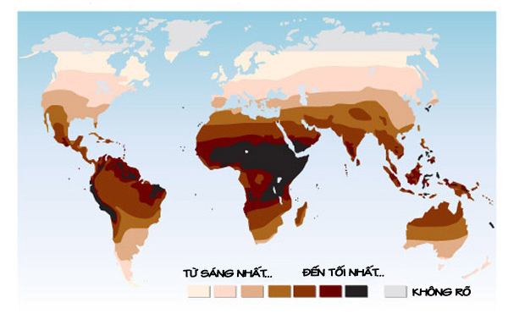

Các màu da trên thế giới

2.2. Pha màu da người
Mỗi nhóm người có một tông da khác nhau nên màu da có nhiều sắc thái đậm, nhạt. Thông thường, da người có 3 tông phổ biến: sáng, tối và tự nhiên, trong đó sắc tố màu da lại có sự khác nhau. Màu da người có các sắc tố xanh lá, hồng, vàng… Đây là các thành tố tạo nên tông màu da khi pha trộn màu. màu da người không phải chỉ có một tông mà là sự pha trộn tinh tế của nhiều sắc độ sáng đến tối. Các màu thường được sử dụng để pha trộn tông màu da đẹp và trắng có thể kể đến như: màu trắng (màu cơ bản), màu đỏ, cam đỏ, màu vàng, vàng đất, màu tím, tím than, màu nâu.
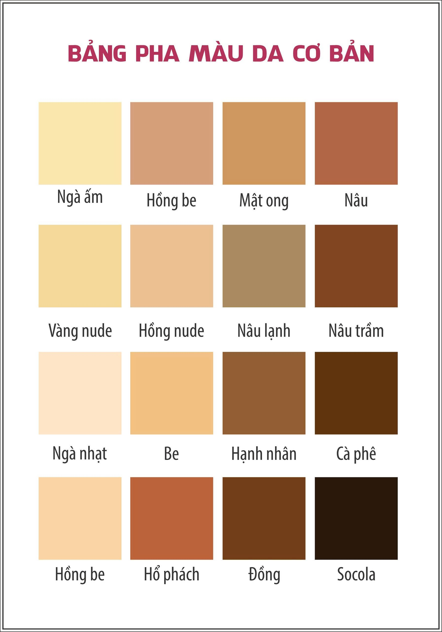
Các màu da
- Công thức pha màu da cơ bản

Để pha màu da từ các màu cơ bản, bạn cần sử dụng các màu chủ yếu như trắng, đỏ, vàng, và đen để tạo ra các gam màu khác nhau của da..Lưu ý rằng việc pha màu là một quá trình, bạn có thể điều chỉnh các tỉ lệ và màu sắc để đạt được màu da phù hợp với nhu cầu của bạn.

+ Bước 1: Chuẩn bị màu

Trắng: Sử dụng để làm nhạt màu và tạo các gam màu da sáng hơn.

Đỏ: Sử dụng để tạo các gam màu da ấm.

Vàng: Sử dụng để tạo các gam màu da vàng nhạt hoặc da vàng cam.

Đen: Sử dụng để làm tối màu và tạo các gam màu da sậm hơn.

+ Bước 2: Pha màu da

Màu da trắng nhạt: Pha trắng và một chút đỏ và một chút vàng.

Màu da trắng hơn: Pha trắng, một chút đỏ và một ít vàng, thêm nhiều trắng hơn

Để tạo màu da vàng nhạt: Pha vàng và một chút trắng.

Màu da vàng cam: Pha vàng, một ít đỏ và một ít trắng.

Màu da ngăm đen: Pha đen với một ít đỏ và một ít vàng.

Màu da nâu sáng: Pha trắng, đỏ và vàng với nhau.

Màu da nâu đậm: Pha đỏ, vàng và đen với nhau.

+ Bước 3: Điều chỉnh và thử màu

Sau khi đã pha các màu cơ bản theo các tỉ lệ khác nhau, cần thử màu trên một bề mặt nhỏ hoặc một tờ giấy thử để đảm bảo đạt được màu da mong muốn. Nếu cần thiết, hãy điều chỉnh màu sắc bằng cách thêm màu hoặc điều chỉnh tỉ lệ màu để đạt được kết quả chính xác.

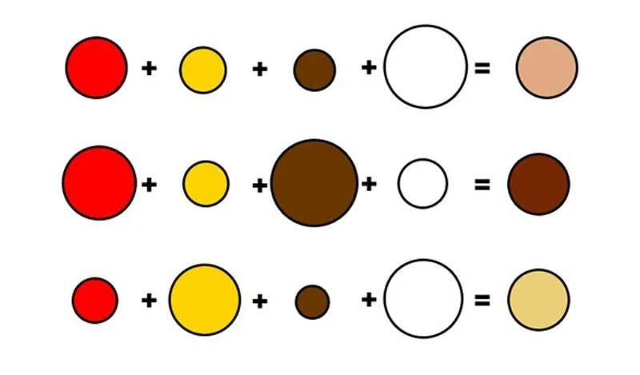

Cách phối màu để tạo ra màu da người.

- Một số lưu ý khi pha màu da

Luôn bắt đầu từ tông sáng trước, rồi điều chỉnh dần bằng các màu đậm hơn. Tránh lạm dụng màu đen nguyên chất, hãy pha nâu + xanh lam hoặc tím để làm tối.. Mỗi loại da còn thay đổi theo ánh sáng (ban ngày, trong phòng, ánh nắng).

Da sáng: trắng + vàng đất + đỏ nhạt thêm chút xanh lam để trung hòa.

Da trung bình : vàng đất + đỏ nâu + ít xanh lam, điều chỉnh bằng trắng để sáng

Da nâu : Vàng đất + đỏ nâu + nâu, thêm đỏ để ấm hơn, thêm xanh để lạnh hơn.

Da tối : Nâu + xanh lam + đỏ nâu, pha thêm chút vàng để giữ độ tươi, tránh da bị xỉn.

Thường cần 2 - 3 lớp màu để tạo hiệu ứng da thật: lớp nền sáng, lớp trung gian, lớp ấm,

3. Pha màu môi và lông mày

3.1. Các loại màu môi và lông mày

3.1.1. Các loại màu môi

Màu môi tự nhiên thay đổi theo sắc tố da, mạch máu dưới môi, và độ dày môi. Có thể chia thành các màu:

- Màu môi hồng nhạt thường gặp ở người có da sáng, da trung bình sáng. Tạo cảm giác tươi tắn, nhẹ nhàng, trẻ trung. Trong vẽ mỹ thuật hay trang điểm, đây là màu môi cơ bản để thể hiện sự tự nhiên.

- Môi hồng tươi, hồng đào rực rỡ, tươi sáng hơn môi hồng nhạt. Thường gặp ở người da trung bình, da sáng ấm. Mang lại cảm giác sức sống, trẻ trung, đầy năng lượng.

- Môi đỏ tự nhiên thường thấy ở người có nhiều mạch máu dưới môi hoặc sắc tố da môi đậm. Mang lại cảm giác sức khỏe, sự gợi cảm và nổi bật. Màu đỏ tự nhiên không quá chói như son đỏ, mà có chút ấm và trầm nhẹ.

- Môi cam nâu (môi sẫm) thường gặp ở người có da nâu, da tối, hoặc môi bị ảnh hưởng bởi sắc tố melanin cao. Màu có xu hướng ấm, trầm và dày dặn, không tươi sáng như hồng hay đỏ. Tạo cảm giác trưởng thành, mạnh mẽ, cá tính.

Gặp ở da nâu, da tối.

- Môi tím nâu (môi thâm lạnh) thường xuất hiện ở người có nhiều sắc tố melanin, hoặc do cơ địa, sức khỏe, thói quen (thuốc lá, môi trường).Tông màu tối, lạnh, trầm, đôi khi ngả tím xanh. Tạo cảm giác cá tính, bí ẩn nhưng cũng có thể kém sức sống.

3.1.2. Các loại màu lông mày

Màu lông mày phụ thuộc vào màu tóc, da và gen. Các màu phổ biến:

- Đen tuyền

Màu đen sâu, mạnh, có độ bóng nhẹ. Rất phổ biến ở người châu Á, châu Phi.

- Nâu đậm

Phổ biến ở người có tóc nâu sẫm, da nâu hoặc trung bình. Tông nâu gần với đen, nhưng mềm mại hơn đen tuyền. Thể hiện sự rõ nét nhưng vẫn tự nhiên, không quá gắt.

- Nâu trung bình (Medium Brown)

Phổ biến nhất, thường gặp ở người có tóc và da trung bình đến olive.

Tông nâu vừa, không quá đậm cũng không quá nhạt, dễ hòa hợp với nhiều màu da và màu tóc. Mang lại cảm giác tự nhiên, cân bằng, hài hòa

- Nâu nhạt

Thường gặp ở người có tóc nâu sáng, tóc hạt dẻ, hoặc da sáng. Tông nâu sáng, hơi ánh đỏ hoặc ánh vàng, mềm mại và tự nhiên. Tạo cảm giác dịu dàng, nhẹ nhàng, trẻ trung

- Màu lông mày xám

Thường gặp ở người lớn tuổi (tóc bạc, tóc muối tiêu). Là màu trung tính, pha giữa đen và trắng, có thể ngả xanh lam hoặc nâu nhẹ tùy sắc tố còn lại. Tạo cảm giác trầm, điềm tĩnh, từng trải.

- Màu lông mày vàng sáng

Thường gặp ở người có tóc vàng sáng, da sáng hoặc da trắng hồng. Màu vàng nhạt, đôi khi pha ánh be hoặc nâu rất nhạt. Mang lại cảm giác tự nhiên, mềm mại, nhẹ nhàng, ít tạo sự tương phản mạnh.

.3.2. Pha các màu môi

- Màu môi hồng nhạt

Công thức pha màu

+ Trắng làm nền sáng

+ Đỏ nhạt tạo sắc hồng

+ Chút vàng nhạt để môi không bị lạnh, có độ ấm.

- Màu môi hồng tươi, hồng đào

Công thức pha màu:

+ Đỏ tạo nền hồng

+ Vàng nhạt làm ấm, chuyển sang hồng đào

+ Trắng làm sáng và nhẹ màu.

- Môi đỏ tự nhiên

Công thức pha màu:

+ Đỏ tạo nền đỏ

+ Chút Nâu giảm độ chói, tạo sự tự nhiên

+ Có thể thêm chút Trắng nếu muốn làm sáng hơn.

- Màu môi cam nâu

Công thức pha màu:

+ Đỏ nền chính

+ Cam tạo độ ấm, làm môi có sức sống

+ Nâu làm trầm và tự nhiên hơn.

- Màu môi tím nâu

Công thức pha màu:

+ Đỏ giữ sắc môi cơ bản

+ Xanh lam tạo tông lạnh, ngả tím

+ Nâu làm trầm, sẫm màu.

+ Trắng điều chỉnh độ sáng nếu cần.

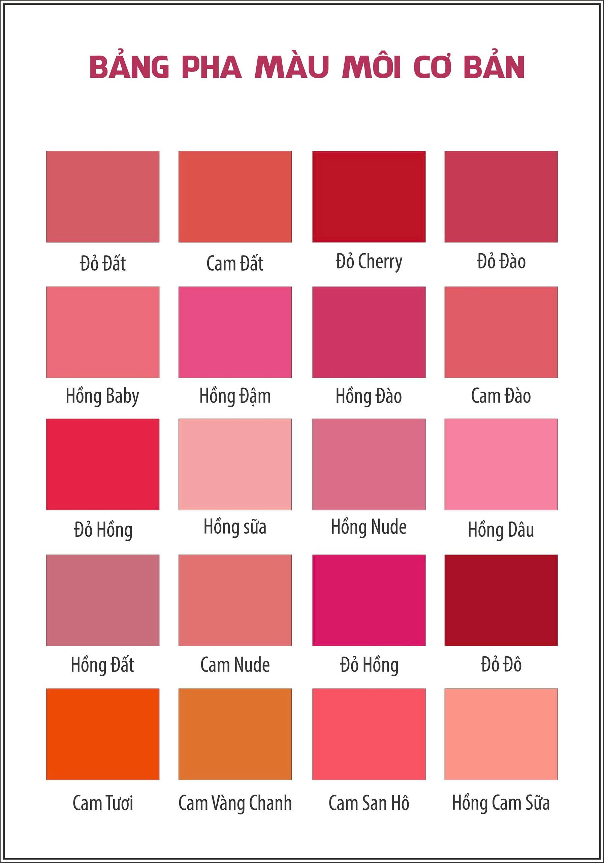

Các màu môi

3.3. Pha các màu lông mày

- Màu lông mày đen tuyền

Công thức pha màu:

+ Đen nguyên chất nền chính

+ Có thể thêm chút Lam đậm hoặc Nâu đậm để màu có chiều sâu, không bị phẳng.

Trong trang điểm: lông mày đen tuyền hợp với tóc đen tự nhiên, giúp gương mặt sắc nét, nhưng nếu da quá sáng dễ tạo cảm giác gắt, nên pha thêm nâu cho hài hòa.

- Màu lông mày nâu đậm

Công thức pha màu:

+ Pha Đỏ + Vàng + Lam tạo nâu cơ bản

+ Thêm Đen → làm sẫm, gần với đen.

+ Có thể thêm chút Lam → tăng độ lạnh, chiều sâu.

Trong trang điểm: màu nâu đậm giúp định hình lông mày rõ ràng, hợp với tóc nâu sẫm hoặc tóc đen, làm gương mặt sắc nét nhưng không bị quá cứng.

- Màu lông mày nâu trung bình

Công thức pha màu:

+ Pha Đỏ + Vàng + Lam tạo màu Nâu cơ bản.

+ Điều chỉnh bằng Trắng hoặc Vàng nhạt để sáng và mềm hơn.

Trong trang điểm lông mày nâu trung bình là lựa chọn an toàn vì hợp nhiều màu tóc, giúp gương mặt cân đối, mềm mại.

- Màu lông mày nâu nhạt

Công thức pha màu:

+ Pha Đỏ + Vàng + Lam → nâu cơ bản.

+ Thêm Cam hoặc Vàng → làm tông sáng và ấm.

+ Có thể thêm Trắng → để làm dịu, nhạt bớt.

- Màu lông mày xám

Công thức pha màu:

+ Đen + Trắng xám cơ bản

+ Thêm chút Nâu để màu xám ấm, tự nhiên hơn

+ Thêm chút Lam để màu xám lạnh, sâu hơn.

Trong trang điểm lông mày xám thường được nhuộm hoặc phủ màu lại cho đồng bộ với tóc, nhưng cũng có thể giữ nguyên để tôn vẻ đẹp tự nhiên, sang trọng.

- Màu lông mày vàng sáng

Công thức pha màu:

+ Vàng nền chính.

+ Thêm nâu nhạt để có chiều sâu, không bị chói.

+ Thêm trắng làm sáng, giữ tông nhẹ nhàng.

Trong trang điểm màu lông mày blonde giúp gương mặt hài hòa với tóc sáng, tạo sự trẻ trung, hiện đại.

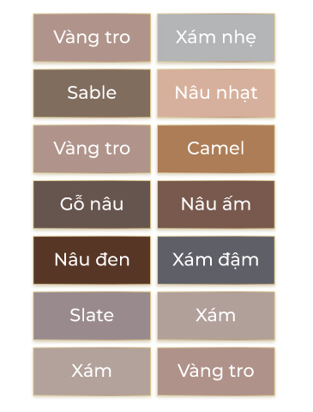

Bảng màu lông mày
4. Thực hành pha màu da
4.1. Điều kiện thực hiện
- Bút chì, bút lông bẹt, bút tỉa
- Thước kẻ
- Dao trổ
- Băng dính giấy
- Bảng vẽ 45cm x 60 cm
- Tẩy
- Giấy tô ky
- Bột màu các loại: đỏ, cánh sen, lam, vàng chanh, đen, trắng, xanh cô ban
4 2. Yêu cầu kỹ thuật
- Tìm bố cục đẹp đúng đề bài
- Màu sắc đúng theo mẫu,
- Bôi màu ke, mượt, bài làm sạch sẽ.
4. 3. Các bước thực hiện
- Bước 1: Bố cục các ô màu
- Bước 2: Pha các màu theo mẫu
- Bước 3: Tô màu vào các ô
- Bước 4: Hoàn thiện bài vẽ.
5. Thực hành pha màu môi
5.1. Điều kiện thực hiện
- Bút chì, bút lông bẹt, bút tỉa
- Thước kẻ
- Dao trổ
- Băng dính giấy
- Bảng vẽ 45cm x 60 cm
- Tẩy
- Giấy tô ky
- Bột màu các loại: Đỏ , cánh sen, lam, vàng chanh, đen, trắng, xanh cô ban
5 2. Yêu cầu kỹ thuật
- Tìm bố cục đẹp đúng đề bài
- Màu sắc đúng theo mẫu,
- Bôi màu ke, mượt, bài làm sạch sẽ.
5. 3. Các bước thực hiện
- Bước 1: Bố cục các ô màu
- Bước 2: Pha các màu theo mẫu
- Bước 3: Tô màu vào các ô
- Bước 4: Hoàn thiện bài vẽ.
6. Thực hành pha màu lông mày
6.1. Điều kiện thực hiện
- Bút chì, bút lông bẹt, bút tỉa
- Thước kẻ
- Dao trổ
- Băng dính giấy
- Bảng vẽ 45cm x 60 cm
- Tẩy
- Giấy tô ky
- Bột màu các loại: Đỏ, cánh sen, lam, vàng chanh, đen, trắng, xanh cô ban
6 2. Yêu cầu kỹ thuật
- Tìm bố cục đẹp đúng đề bài
- Màu sắc đúng theo mẫu,
- Bôi màu ke, mượt, bài làm sạch sẽ
6. 3. Các bước thực hiện
- Bước 1: Bố cục các ô màu
- Bước 2: Pha các màu theo mẫu
- Bước 3: Tô màu vào các ô
- Bước 4: Hoàn thiện bài vẽ.
YÊU CẦU VỀ ĐÁNH GIÁ KẾT QUẢ HỌC TẬP BÀI 1
Nội dung:

+ Về kiến thức: Trình bày được tầm quan trọng của màu sắc trong trang điểm. Trình bày được phương pháp pha màu da, môi và lông mày

+ Về kỹ năng: Pha được các màu da, môi và lông mày đạt được yêu cầu kỹ thuật, mỹ thuật
+ Về năng lực tự chủ và trách nhiệm: Có ý thức bảo quản, giữ gìn sắp xếp đồ dùng học tập gọn gàng ngăn nắp. Rèn luyện tính kiên trì, tỉ mỷ, cẩn thận, trong học tập.

Phương pháp:
+ Về kiến thức: Được đánh giá bằng hình thức kiểm tra viết.
+ Về kỹ năng: Đánh giá kỹ năng thực hành pha màu da, môi, lông mày
+ Về năng lực tự chủ và trách nhiệm: Rèn luyện tính cẩn thận, tỷ mỷ, chính xác.Có ý thức bảo quản, giữ gìn sắp xếp đồ dùng học tập gọn gàng ngăn nắp.

BÀI 2: VẼ CƠ MẶT NGƯỜI
Mã chương: MĐ 13 - 02
Giới thiệu:
Nội dung chương sẽ trình bày các yếu tố quan trọng liên quan đến tỉ lệ khuôn mặt, hệ cơ mặt người giúp học sinh có kiến thức khi thực hành chăm sóc da mặt trong nghề .
Mục tiêu:
- Trình bày được tỉ lệ, hình dáng và hệ cơ mặt người.
- Vẽ được hệ cơ mặt người đạt yêu cầu kỹ thuật, mỹ thuật.
- Có ý thức bảo quản, giữ gìn sắp xếp đồ dùng học tập gọn gàng ngăn nắp.
- Rèn luyện tính kiên trì, tỉ mỷ, cẩn thận trong học tập.
Nội dung chính:
1. Tỉ lệ và hình dáng khuôn mặt
1.1. Tỉ lệ khuôn mặt
1.1.1. Khung cơ bản của khuôn mặt
Khuôn mặt có thể đặt trong hình bầu dục. Đường trục dọc đi qua giữa mặt để giữ cân xứng trái phải. Đường trục ngang chia gương mặt thành các tầng tỷ lệ.
- Chia chiều dọc khuôn mặt (từ chân tóc đến cằm)
Khuôn mặt được chia thành ba phần gần bằng nhau:
Tầng 1: Từ chân tóc đến chân mày
Tầng 2: Từ chân mày đến chân mũi
Tầng 3: Từ chân mũi đến cằm
- Chia chiều ngang khuôn mặt
Chiều ngang mặt bằng 5 lần chiều ngang một con mắt.
Khoảng cách giữa hai mắt bằng 1 con mắt.
Vị trí khóe mắt trong thường thẳng với cánh mũi.
Vị trí khóe miệng thường thẳng với đồng tử mắt.
- Vị trí các bộ phận
Mắt: nằm đúng ở đường giữa khuôn mặt (ngang).
Tai: nằm trong khoảng từ chân mày đến chân mũi.
Miệng: nằm ở khoảng 1/3 dưới của đoạn chân mũi đến cằm.
Sống mũi: nằm trên trục dọc, kéo dài từ giữa trán đến chân mũi.
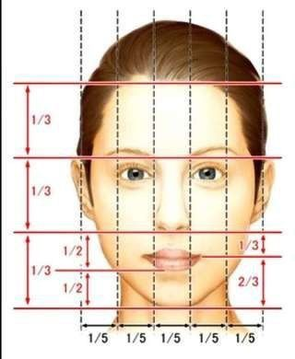
Tỉ lệ mặt người
1.2. Các loại hình dáng khuôn mặt
- Khuôn mặt trái xoan
+ Đặc điểm nhận diện:
Tỉ lệ chiều dài khuôn mặt lớn hơn chiều ngang. Trán hơi rộng hơn cằm, nhưng không quá chênh lệch. Gò má cao và cân đối. Cằm thon gọn, không vuông hay nhọn quá mức. Đường viền khuôn mặt mềm mại, uyển chuyển, không góc cạnh.
+ Ý nghĩa thẩm mỹ:
Được coi là tỉ lệ vàng trong thẩm mỹ và hội họa vì cân đối, hài hòa. Phù hợp với hầu hết kiểu tóc, cách trang điểm, phụ kiện. Mang lại cảm giác thanh tú, dịu dàng.
- Khuôn mặt tròn
+ Đặc điểm nhận diện:
Chiều dài và chiều ngang khuôn mặt gần bằng nhau. Đường viền khuôn mặt mềm, ít góc cạnh. Má đầy đặn, cằm tròn, không nhọn cũng không vuông rõ rệt. Gò má rộng nhưng không nhô cao.Tổng thể tạo cảm giác bầu bĩnh, trẻ trung, dễ thương.
+ Ý nghĩa thẩm mỹ:
Thường mang lại sự thân thiện, đáng yêu. Dễ khiến gương mặt trông ngắn hoặc mũm mĩ hơn so với thực tế.
- Khuôn mặt vuông
+ Đặc điểm nhận diện:
Chiều dài và chiều rộng khuôn mặt gần tương đương. Xương hàm rộng, góc cạnh rõ rệt, phần cằm vuông vức, không nhọn. Trán rộng và gần bằng chiều ngang xương hàm. Đường viền khuôn mặt tạo thành hình gần như hình vuông hoặc chữ nhật. Gương mặt thường toát lên vẻ mạnh mẽ, cá tính, cứng cáp.
+ Ý nghĩa thẩm mỹ:
Mang lại cảm giác chắc chắn, dứt khoát. Dễ bị “thô cứng” nếu không cân đối bằng trang điểm hoặc kiểu tóc.
- Khuôn mặt chữ nhật
+ Đặc điểm nhận diện:
Khuôn mặt có chiều dài lớn hơn nhiều so với chiều ngang. Đường viền gương mặt khá thẳng, ít đường cong mềm mại. Trán rộng vừa phải, chiều dài từ trán cằm kéo dài. Xương hàm vuông vức hoặc hơi góc cạnh nhưng không quá rộng như mặt vuông. Tổng thể tạo cảm giác khuôn mặt thon nhưng hơi dài, thiếu cân đối.
+ Ý nghĩa thẩm mỹ:
Mang vẻ thanh tú, trí tuệ, nghiêm nghị. Tuy nhiên, có thể khiến gương mặt trông dài quá mức, thiếu sự đầy đặn và cân đối.
- Khuôn mặt trái tim
+ Đặc điểm nhận diện:
Trán rộng lớn hơn chiều ngang hàm.Gò má thường nổi bật và cao. Phần cằm nhỏ, nhọn, tạo cảm giác thon dài. Đường viền khuôn mặt có xu hướng hẹp dần từ trên xuống dưới, giống hình trái tim.
+ Ý nghĩa thẩm mỹ:
Mang vẻ nữ tính, lãng mạn, thanh thoát. Tạo ấn tượng gương mặt tinh nghịch, trẻ trung. Tuy nhiên, sự chênh lệch giữa trán rộng và cằm nhọn có thể khiến gương mặt thiếu cân đối nếu không xử lý khéo.
- Khuôn mặt tam giác
+ Đặc điểm nhận diện:
Ngược lại với khuôn mặt trái tim. Trán hẹp, nhỏ, chiều ngang nhỏ hơn nhiều so với phần hàm. Xương hàm rộng và góc cạnh, tạo cảm giác nặng phần dưới.
Đường viền khuôn mặt mở rộng dần từ trán xuống cằm giống hình tam giác đặt đúng chiều.
+ Ý nghĩa thẩm mỹ:
Tạo ấn tượng cá tính, mạnh mẽ, có phần cứng rắn. Tuy nhiên dễ khiến khuôn mặt mất cân đối vì trọng tâm nặng ở phần hàm.
- Khuôn mặt kim cương
+ Đặc điểm nhận diện:
Xương gò má rộng nhất là điểm nổi bật và dễ nhận thấy. Trán và cằm hẹp, nhỏ hơn so với chiều ngang gò má. Đường viền khuôn mặt thu hẹp dần lên trán và xuống cằm tạo hình dáng giống viên kim cương. Tổng thể mang lại cảm giác góc cạnh, sắc sảo.
+ Ý nghĩa thẩm mỹ:
Gương mặt quyến rũ, cá tính, ấn tượng mạnh. Gò má cao giúp đường nét nổi bật, phù hợp với trang điểm thời trang, sân khấu.Tuy nhiên, nếu xử lý không khéo có thể làm khuôn mặt trông cứng, gai góc.
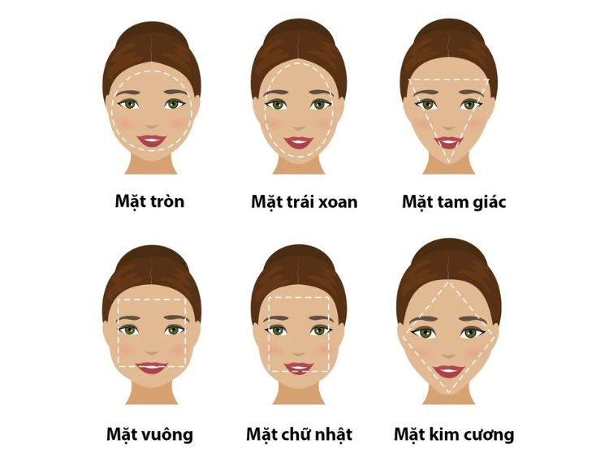
Hình các dáng mặt
2. Hệ cơ mặt người
2.1. Hệ cơ mặt nhìn chính diện
Khi nhìn chính diện, các cơ mặt được chia thành 4 nhóm chính, gắn với chức năng biểu cảm:
- Nhóm cơ trán, mắt, mày
Đây là nhóm cơ quan trọng nhất trong biểu cảm khuôn mặt, đặc biệt ở vùng trên.
+ Cơ trán phủ toàn bộ vùng trán, bám từ xương trán đến da chân mày. Chức năng để nâng chân mày lên. Tạo nếp nhăn ngang trên trán
+ Cơ cau mày nằm ở trong và dưới lông mày. Chức năng kéo lông mày xuống và vào trong. Tạo nếp nhăn dọc giữa trán
+ Cơ hạ mày chạy từ gốc mũi lên vùng giữa hai chân mày. Chức năng kéo da vùng giữa trán và mày xuống. Tạo nếp nhăn ngang ở gốc mũi
+ Cơ vòng mắt bao quanh hốc mắt. Chức năng nhắm mắt, chớp mắt. Khi cười tự nhiên, cơ này co tạo nếp nhăn chân chim ở khóe mắt.
- Nhóm cơ mũi
Đây là nhóm cơ nhỏ nhưng quan trọng, góp phần tạo nên các biểu cảm tinh tế ở vùng trung tâm khuôn mặt.
+ Cơ mũi phủ phần sống mũi và cánh mũi. Chức năng làm cánh mũi phập phồng, thu hẹp hoặc mở rộng lỗ mũi.
+ Cơ trên mũi chạy từ phần gốc mũi lên giữa hai chân mày.Chức năng kéo da giữa trán và mũi xuống. Tạo nếp nhăn ngang ở gốc mũi
+ Cơ hạ vách mũi nhỏ, bám từ rãnh nhân trung lên phần dưới vách mũi. Chức năng kéo vách mũi xuống dưới. Tham gia cử động cánh mũi, hỗ trợ khi nói, huýt sáo, thở gấp.
- Nhóm cơ miệng, môi
Đây là nhóm cơ phong phú và linh hoạt nhất trên gương mặt, quyết định hầu hết biểu cảm vui, buồn, giận, yêu thương.
+ Cơ vòng môi bao quanh toàn bộ miệng. Chức năng khép môi, mím môi, huýt sáo
+ Cơ gò má lớn và nhỏ từ gò má kéo xuống khóe miệng. Chức năng kéo khóe miệng lên trên .
+ Cơ nâng môi trên từ xương ổ mắt kéo xuống môi trên. Chức năng kéo môi trên lên, bộc lộ răng trên.
+ Cơ nâng khóe miệng Chức năng nâng khóe miệng lên
+ Cơ hạ khóe miệng từ góc hàm đến khóe miệng. Chức năng kéo khóe miệng xuống.
+ Cơ hạ môi dưới. Chức năng kéo môi dưới xuống, lộ răng dưới.
+ Cơ cười kéo ngang khóe miệng. Chức năng tạo nụ cười mỉm.
+ Cơ mút ở thành má, giữa xương hàm trên và hàm dưới. Chức năng ép má, hỗ trợ thổi, hút, ăn uống.
+ Cơ cằm giữa cằm, dưới môi dưới. Chức năng nhô môi dưới ra, làm cằm nhăn.
- Nhóm cơ vùng hàm, cằm
Đây là nhóm cơ quan trọng vì vừa tham gia chức năng nhai – nói, vừa tạo nên đường nét khỏe mạnh, góc cạnh cho khuôn mặt.
+ Cơ cắn chạy từ xương gò má xuống góc hàm. Chức năng cơ nhai khỏe nhất, nâng xương hàm để nhai, cắn. Làm phồng góc hàm khi nghiến răng.
+ Cơ thái dương (chính diện thấy một phần) trải trên thái dương, bám vào xương hàm dưới. Chức năng nâng và kéo lùi hàm dưới khi nhai.
+ Cơ bám da cổ mỏng, trải từ vùng ngực và cổ lên tới xương hàm dưới. Chức năng kéo da vùng hàm, cằm, cổ xuống.
+ Cơ cằm (liên quan vùng môi dưới – cằm) giữa cằm, ngay dưới môi dưới.
Chức năng nhô môi dưới ra, tạo nếp nhăn cằm
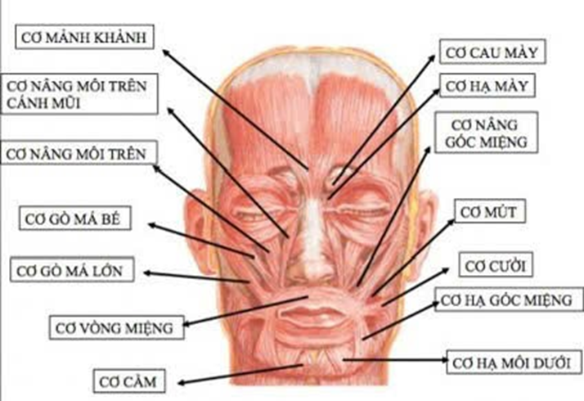
Hệ cơ mặt người
2.2. Hệ cơ mặt nhìn nghiêng
Khi quan sát nghiêng các cơ mặt vẫn chia thành 4 nhóm chính, nhưng góc nhìn này giúp ta thấy rõ chiều sâu độ nổi khối hơn so với chính diện.
- Nhóm cơ trán, mắt, mày
+ Cơ trán từ chân tóc đến chân mày.
Khi nhìn nghiêng, cơ này chạy dọc trán phía trên chân mày, hơi ôm cong theo trán. Chức năng nâng chân mày, làm nhăn trán ngang
+ Cơ cau mày nằm dưới cơ trán, gần đầu trong chân mày
Nhìn nghiêng thấy cơ này chạy chéo từ trên xuống dưới, hướng về sống mũi. Chức năng kéo chân mày vào trong và xuống dưới, tạo nếp nhăn dọc giữa hai chân mày
+ Cơ nâng chân mày bên trong mí mắt trên, từ ổ mắt đến bờ mi trên.
Nhìn nghiêng, cơ này chạy dọc mí mắt trên, không quá lộ ra ngoài nhưng quan sát chuyển động mí trên dễ nhận biết. Chức năng nâng mi trên, giúp mắt mở to.
+ Cơ vòng mắt quanh hốc mắt, bao quanh mí trên và mí dưới.
Khi nhìn nghiêng, cơ này tạo vòng quanh mắt, phần ngoài hơi nhô ra khi cơ co.
Chức năng nhắm mắt, nheo mắt, biểu cảm cười hoặc nhăn mắt.
+ Cơ hạ chân mày gần phần đầu trong chân mày, phía dưới cơ cau mày.
Khi nhìn nghiêng, cơ chạy dọc chân mày xuống mí mắt, khá mảnh. Chức năng kéo chân mày xuống, phối hợp với cau mày tạo biểu cảm nghiêm túc hoặc giận dữ.
- Nhóm cơ mũi
+ Cơ mũi trên sống mũi, chạy xuống cánh mũi.
Góc nghiêng cơ này ôm sát sống mũi, phần ngang che lấp một phần hốc mũi, phần cánh mũi mở rộng ra bên ngoài. Chức năng hẹp hoặc mở rộng lỗ mũi, biểu cảm khuôn mặt liên quan mũi.
+ Cơ nâng cánh mũi trên bắt đầu từ ổ mắt (góc trong) và kéo chéo xuống cánh mũi và môi trên.
Khi nhìn nghiêng, cơ này chạy dọc theo sống mũi phía bên và hơi chéo xuống môi trên.Chức năng nâng môi trên, nâng cánh mũi; tạo nếp nhăn dọc sống mũi
+ Cơ hạ cánh mũi nằm phía dưới cánh mũi, từ hàm trên đến vách mũi.
Khi nhìn nghiêng, cơ này kéo thẳng xuống, ôm sát cánh mũi và vách mũi, hơi lộ ra khi cử động. Chức năng kéo vách mũi xuống, hỗ trợ điều chỉnh lỗ mũi và thở.
- Nhóm cơ miệng, môi
Dưới góc nhìn nghiêng, nhóm cơ Miệng – Môi bao gồm các cơ xung quanh môi và vùng miệng, giúp biểu đạt biểu cảm và kiểm soát vận động môi.
+ Cơ vòng miệng bao quanh môi, từ môi trên xuống môi dưới.
Nhìn nghiêng, cơ ôm sát môi, tạo hình tròn quanh miệng. Chức năng dóng môi, bĩu môi, thổi, tạo hình môi trong biểu cảm cười hay buồn.
+ Cơ nâng môi trên chạy từ xương hàm trên gần mũi xuống môi trên.
Nhìn nghiêng, cơ này chạy dọc phía bên mũi xuống góc trên môi, hơi chéo ra ngoài. Nâng môi trên, giúp môi trên cong lên khi cười
+ Cơ hạ môi dưới từ xương hàm dưới kéo lên môi dưới.
Nhìn nghiêng, cơ này chạy chéo từ hàm xuống môi dưới, thấy rõ khi môi hạ xuống. Chức năng kéo môi dưới xuống
+ Cơ hạ góc miệng từ xương hàm dưới kéo tới góc miệng.
Nhìn nghiêng, cơ chạy từ hàm dưới vào góc miệng, hơi chéo lên môi. Chức năng kéo góc miệng xuống, biểu cảm buồn hoặc nghiêm nghị.
+ Cơ gò má nâng góc miệng từ xương gò má kéo tới góc môi.
Nhìn nghiêng, cơ chạy chéo từ gò má vào góc miệng, hơi nổi khi cười. Chức năng nâng góc miệng lên, biểu cảm cười, hạnh phúc.
+ Cơ mút môi phía trong má, bám vào góc miệng.
Nhìn nghiêng, cơ nằm bên má, phía trong cơ vòng miệng. Chức năng ép má vào răng, giữ thức ăn khi nhai
- Nhóm cơ hàm, cằm, cổ
Dưới góc nhìn nghiêng, nhóm cơ hàm, cằm, cổ bao gồm các cơ xung quanh xương hàm, cằm và cổ, chịu trách nhiệm vận động hàm, môi dưới và biểu cảm vùng cằm, cổ.
+ Cơ cắn hai bên xương hàm, từ gò má xuống xương hàm dưới.
Nhìn nghiêng, cơ nổi rõ phía sau hàm khi cắn mạnh. Chức năng nâng hàm dưới, giúp nhai.
+ Cơ thái dương từ thái dương đến mỏm chân nhô hàm dưới.
Nhìn nghiêng, cơ nằm phía trên cằm, phía trước tai, bám chéo xuống hàm. Chức năng nâng hàm dưới, phối hợp cơ cắn khi nhai.
+ Cơ mút phần hạ bên ở má, phía trong, liên kết tới góc miệng và hàm.

Nhìn nghiêng, cơ nằm sát hàm, giúp môi sát răng và ép má vào răng. Chức năng hỗ trợ nhai, thổi, kiểm soát môi dưới và hàm.
+ Cơ cằm phía trước cằm, từ xương hàm dưới tới da cằm.
Nhìn nghiêng, cơ nổi lên khi co, tạo nếp nhăn dọc cằm. Chức năng nâng và đẩy môi dưới ra trước.
+ Cơ hạ góc miệng phần cổ từ xương hàm dưới tới góc miệng.
Nhìn nghiêng, cơ chạy chéo từ hàm vào góc miệng, hơi nổi khi cử động. Chức năng kéo góc miệng xuống, biểu cảm buồn hoặc nghiêm nghị.
+ Cơ ức, đòn, chũm từ xương ức và xương đòn tới mỏm chũm xương thái dương.
Nhìn nghiêng, cơ nổi rõ ở cổ khi quay đầu hoặc căng cổ. Chức năng quay và gập đầu, nâng xương lồng ngực phụ trợ thở sâu, tạo nét cổ rõ.
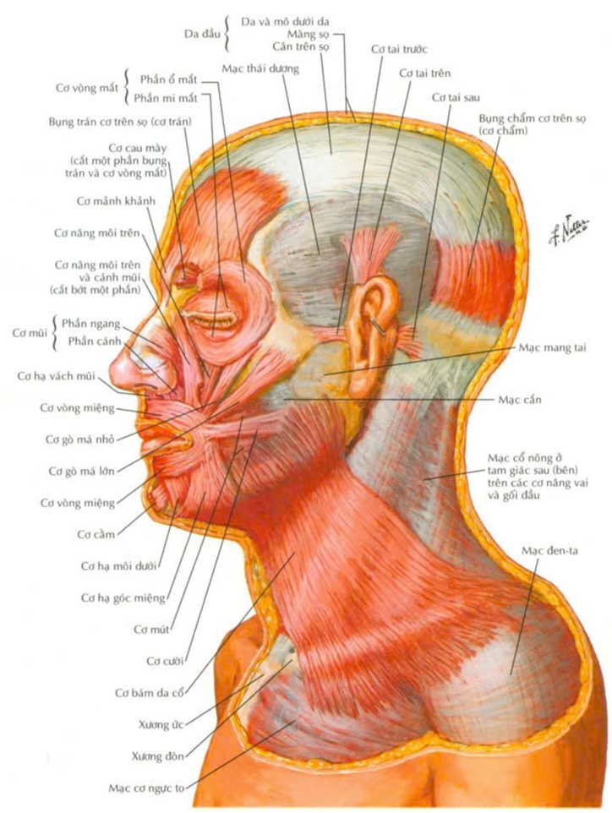
Hệ cơ mặt nhìn nghiêng
3. Vẽ hệ cơ mặt người
3.1. Vẽ hệ cơ mặt nhìn chính diện
Đầu tiên, xác định tỉ lệ cơ bản của đầu người. khoảng cách từ cằm đến mũi, mũi đến lông mày, và lông mày đến chân tóc thường có tỉ lệ gần bằng nhau. Sử dụng một khối hình đầu đơn giản để hình dung các tỉ lệ này.
Dùng phương pháp lưới (chia đầu thành các ô vuông) để giúp bạn hình dung và vẽ các bộ phận khuôn mặt với độ chính xác cao, đặc biệt là cho các đường nét và hình dạng. Vẽ phác nhẹ một đường dọc ở giữa, sau đó vẽ một đường ngang cắt giữa hình bầu dục. Đôi mắt sẽ được vẽ trên đường kẻ này. Chia không gian bên dưới thành hai phần và kẻ một đường ở giữa. Đây sẽ là vị trí của chiếc mũi có chiều dài trung bình. Chia không gian bên dưới thành 3 phần. Miệng sẽ ở một phần ba trên cùng, và phần còn lại sẽ là cằm. Vẽ các bộ phận trên khuôn mặt:
- Vẽ mắt
Trên phương diện giải phẫu của một khuôn mặt đúng tỷ lệ, chiều ngang khuôn mặt sẽ bằng năm con mắt xếp nối nhau, mỗi mắt có độ dài bằng với khoảng cách giữa hai mắt. Bắt đầu từ bên trái, hai con mắt sẽ vẽ là con mắt thứ hai và con mắt thứ tư. Thông thường, góc trong mắt sẽ hướng xuống; góc ngoài mắt có thể hướng lên hoặc hướng xuống tùy từng gương mặt. Góc ngoài của mắt nên vẽ xếch lên một chút sao cho đường vẽ mí mắt dưới có hình dạng như chữ "s" rất nhẹ nằm ngang.
- Vẽ mũi
Vẽ mũi dọc theo đường kẻ chính giữa. Chiếc mũi sẽ hẹp nhất ở giữa hai mắt và rộng nhất ở cánh mũi. Chú ý hình dạng của chóp mũi bên dưới
- Vẽ tai
Vẽ hai tai ở hai bên đường kẻ này. Lưu ý rằng phần trên của tai sẽ nhô ra ngoài nhiều hơn và thu vào trong khi gần xuống dái tai. Một số người có dái tai dính liền, một số lại có dái tai tách ra.
- Vẽ môi
Vẽ một hình chữ "V" dẹp và tròn, hơi vòng xuống dưới đường kẻ thấp nhất. Đây sẽ là đường viền môi dưới. Nối đường vẽ môi dưới với một hình chữ "M" rộng và mềm mại làm viền môi trên. Vẽ một hình chữ "m" rất nhẹ giữa hai môi để tách môi trên và môi dưới, đồng thời xác định tỉ lệ giữa hai môi.

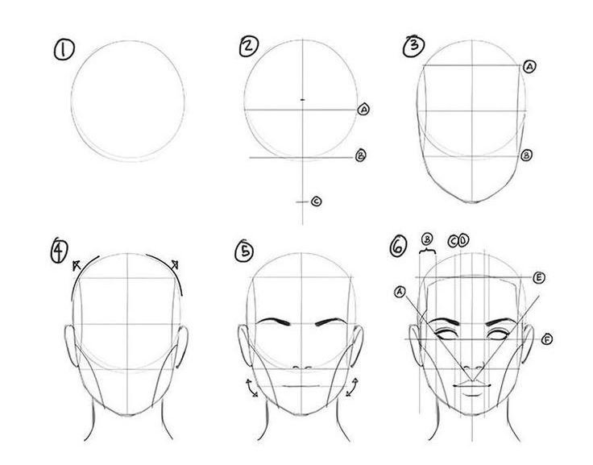
Vẽ mặt người
- Vẽ các điểm góc của cơ
Đầu tiên, xác định điểm góc của hệ cơ mà bạn muốn vẽ. Đây là điểm mà các đường thẳng mặt nhìn chính diện sẽ bắt đầu.Sử dụng các kí hiệu và góc để vẽ các đường thẳng mặt nhìn chính diện của các bộ phận của hệ cơ. Đảm bảo rằng các đường này nằm trên mặt phẳng tiêu chuẩn và đúng tỉ lệ.
- Đánh số và kí hiệu:
Đánh số và kí hiệu các điểm quan trọng, độ dài và kích thước trên các đường mặt nhìn chính diện để hiển thị thông tin vị trí và kích thước của các bộ phận. Sử dụng chì để biểu đạt sự sâu và hình dạng của các cơ bắp. Sử dụng ánh sáng và bóng để tạo ra hiệu ứng chi tiết và sự thể hiện rõ ràng hệ cơ.
- Kết hợp các mặt nhìn chính diện:
Khi hoàn thành các mặt nhìn chính diện cho tất cả các bộ phận, bạn có thể kết hợp chúng lại để tạo thành hình ảnh toàn cảnh của hệ cơ.
- Kiểm tra và hoàn thiện:
Kiểm tra kĩ lưỡng các cơ đã vẽ để đảm bảo rằng chúng chính xác và đúng tỉ lệ. Hoàn thiện bằng cách vẽ biểu đồ, chú thích hoặc bất kỳ thông tin bổ sung nào khác cần thiết.

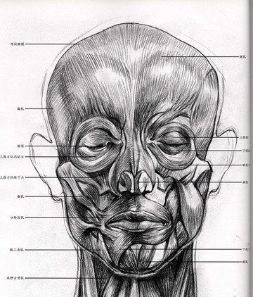
Hệ cơ mặt nhìn thẳng
3.2. Vẽ hệ cơ mặt nhìn nghiêng
- Vẽ hộp sọ
Vẽ một hình bầu dục sau đó vẽ một điểm dấu bên dưới cách hình bầu dục bằng một khoảng ngắn hơn một chút so với đường kính của hình bầu dục.Vẽ đường thẳng chính giữa chia đôi hình bầu dục làm hai nữa.
Chia tỉ lệ khuôn mặt thành từng đoạn, khoảng cách từ cằm đến mũi, mũi đến lông mày, và lông mày đến chân tóc thường có tỉ lệ gần bằng nhau 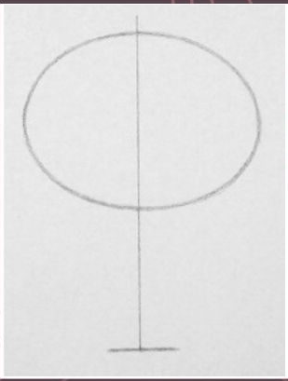 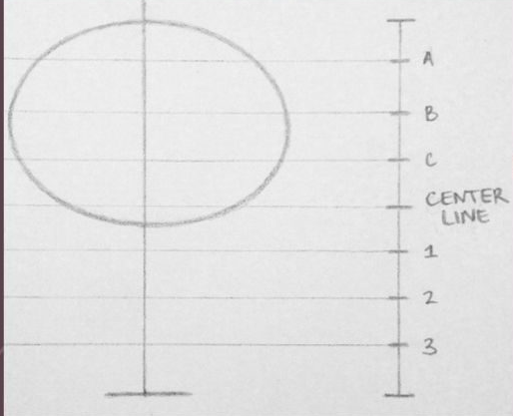
Vẽ hộp sọ
- Vẽ khuôn mặt
Vẽ tai nằm ở phần bên trái của đường kẻ dọc. Khối tai sẽ nằm từ phía trên . Sau đó phác một đường thẳng từ cạnh hộp sọ , đến cuối nét lượn vào một chút để tạo dáng cằm. Nối phần tai và cằm để tạo dáng phần quai hàm cho khuôn mặt.
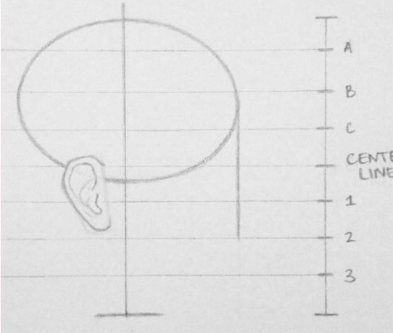
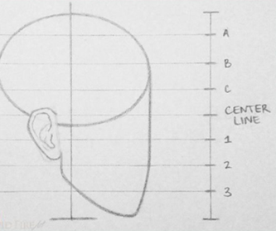
Vẽ khuôn mặt
- Vẽ mặt
Vẽ một chữ C để làm vị trí ấn đường. Từ đây vẽ một đường kéo dài qua trán và lên đỉnh đầu. Vẽ hai hình tròn nhỏ để tạo đầu mũi và cánh mũi. Đường tròn đầu mũi nằm ngay dứoi đường số 1. Đường tròn cánh mũi nằng giữa đường số 1 và số 2. Vẽ một đường thẳng đứng để làm mốc cho mép môi. Khối môi sẽ nằm giữa đường 2 và đường 3.Ấn đường nằm ở đường số 2; vẽ môi trên bên dưới đường số 2. Môi dưới kéo dài đến gần đường số 3 Mắt được đặt ở đường giữa
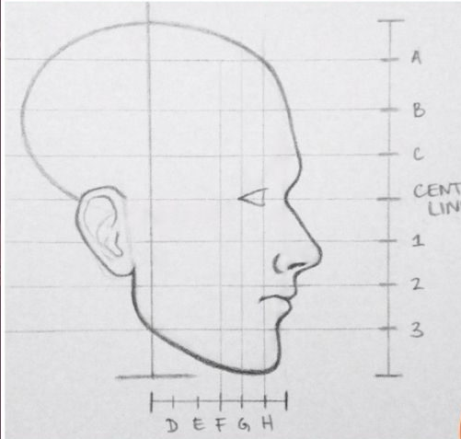
Hình Vẽ mặt
- Xác định điểm góc của hệ cơ.
Đây là điểm mà các đường thẳng mặt nhìn nghiêng sẽ bắt đầu.: Sử dụng các kí hiệu và góc để vẽ các đường thẳng mặt nhìn nghiêng của hệ cơ. Đảm bảo rằng các đường này nằm trên mặt phẳng tiêu chuẩn và đúng tỉ lệ.
- Đánh số và kí hiệu các điểm quan trọng
Độ dài và kích thước trên các đường mặt nhìn chính diện để hiển thị thông tin vị trí và kích thước của các bộ phận. Sử dụng chì để vẽ hình dạng của các cơ bắp. Sử dụng ánh sáng và bóng để tạo ra hiệu ứng chi tiết và sự thể hiện rõ ràng hệ cơ.
- Khi hoàn thành các cơ cho tất cả các bộ phận, có thể kết hợp chúng lại để tạo thành hình ảnh toàn cảnh của hệ cơ. Kiểm tra kĩ lưỡng các cơ đã vẽ để đảm bảo rằng chúng chính xác và đúng tỉ lệ. Hoàn thiện bằng cách vẽ biểu đồ, chú thích hoặc bất kỳ thông tin bổ sung nào khác cần thiết.
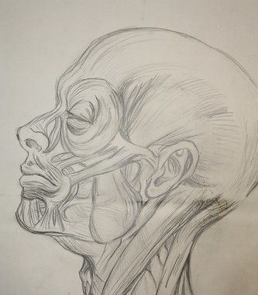
Hệ cơ mặt nhìn nghiêng
4. Thực hành vẽ hệ cơ mặt chính diện
4.1. Điều kiện thực hiện
- Bút chì
- Thước kẻ
- Dao trổ
- Băng dính giấy
- Bảng vẽ 45cm x 60 cm
- Tẩy
- Giấy tô ky
4 2. Yêu cầu kỹ thuật
- Tìm bố cục đẹp
- Vẽ đúng theo mẫu,
- Hình vẽ khoa học, rõ ràng..
4. 3. Các bước thực hiện
- Bước 1: Bố cục hình mặt chính diện
- Bước 2: Vẽ các bộ phận
- Bước 3: Vẽ các cơ mặt chính diện
- Bước 4: Hoàn thiện bài vẽ.
5. Thực hành vẽ hệ cơ mặt nhìn nghiêng
5.1. Điều kiện thực hiện
- Bút chì
- Thước kẻ
- Dao trổ
- Băng dính giấy
- Bảng vẽ 45cm x 60 cm
- Tẩy
- Giấy tô ky
5 2. Yêu cầu kỹ thuật
- Tìm bố cục đẹp
- Vẽ đúng theo mẫu,
- Hình vẽ khoa học, rõ ràng.
5. 3. Các bước thực hiện
- Bước 1: Bố cục hình mặt nhìn nghiêng
- Bước 2: Vẽ các bộ phận
- Bước 3: Vẽ các cơ mặt nhìn nghiêng
- Bước 4: Hoàn thiện bài vẽ.
YÊU CẦU VỀ ĐÁNH GIÁ KẾT QUẢ HỌC TẬP BÀI 2
Nội dung:
+ Về kiến thức: Trình bày được tỉ lệ, hình dáng và hệ cơ mặt người
+ Về kỹ năng: Vẽ được hệ cơ mặt người đạt yêu cầu kỹ thuật, mỹ thuật
+ Về năng lực tự chủ và trách nhiệm: Có ý thức bảo quản, giữ gìn sắp xếp đồ dùng học tập gọn gàng ngăn nắp. Rèn luyện tính kiên trì, tỉ mỷ, cẩn thận trong học tập
Phương pháp:
+ Về kiến thức: Được đánh giá bằng hình thức kiểm tra viết.
+ Về kỹ năng: Đánh giá kỹ năng thực hành vẽ hệ cơ mặt người
+ Về năng lực tự chủ và trách nhiệm: Rèn luyện tính cẩn thận, tỷ mỷ, chính xác.Có ý thức bảo quản, giữ gìn sắp xếp đồ dùng học tập gọn gàng ngăn nắp

BÀI 3: VẼ HÌNH MÔI VÀ LÔNG MÀY
Mã chương: MĐ 13 - 03
Giới thiệu:
Nội dung chương sẽ trình bày các yếu tố quan trọng liên quan đến phương pháp vẽ hình môi và lông mày giúp học sinh quan sát tốt, kỹ năng thuần thục hơn trong thực hành trên khuôn mặt người thật khi làm nghề.
Mục tiêu:
- Trình bày được kiến thức cơ bản về các dáng môi và lông mày.
- Trình bày được phương pháp vẽ dáng môi và lông mày
- Vẽ được các loại dáng môi và lông mày đạt yêu cầu kỹ thuật và mỹ thuật
- Có ý thức bảo quản, giữ gìn sắp xếp đồ dùng học tập gọn gàng ngăn nắp.
- Rèn luyện tính kiên trì, tỉ mỷ, cẩn thận trong học tập.
Nội dung chính:
1. Phân biệt các dáng môi và lông mày
1.1. Các dáng môi
Có nhiều dáng môi khác nhau, mỗi loại mang một nét đẹp và đặc trưng riêng. Dưới đây là một số kiểu môi phổ biến và đặc điểm của chúng:
- Môi trái tim
Đặc trưng bởi phần môi trên có gờ ở giữa tạo hình trái tim, viền môi rõ nét và cong nhẹ. Môi dưới thường dày hơn môi trên một chút. Dáng môi này mang lại vẻ đẹp duyên dáng, nữ tính và thu hút.
- Môi cười
Khóe môi hơi cong lên, tạo cảm giác như luôn đang mỉm cười. Tỉ lệ môi thường cân đối, môi trên có thể hơi dày hơn môi dưới. Dáng môi này toát lên sự tươi tắn, tích cực và thân thiện.
- Môi tròn
Có hình dáng tổng thể tròn trịa, đường viền môi mềm mại, ít hoặc không có điểm gấp khúc. Độ dày môi trên và dưới tương đối đồng đều. Dáng môi này tạo cảm giác đầy đặn, quyến rũ và tinh tế.
- Môi mỏng
Cả môi trên và môi dưới đều có độ dày khiêm tốn, viền môi có thể không quá rõ nét. Dáng môi này mang lại vẻ đẹp thanh thoát, nhẹ nhàng và tinh tế, đặc biệt phù hợp với khuôn mặt nhỏ nhắn.
- Môi dày
Có độ đầy đặn và kích thước lớn hơn so với tiêu chuẩn. Môi dày thường tạo cảm giác quyến rũ, gợi cảm và mạnh mẽ.
- Môi thuyền đắm
Môi dày và dài, có thể chiếm phần lớn nửa dưới khuôn mặt. Khi cười, khóe môi kéo rộng ra, tạo cảm giác thân thiện và hướng ngoại. Dáng môi này thường thấy ở phụ nữ phương Tây, thể hiện sự tự tin và cá tính.
- Môi Cherry
Môi dưới đầy đặn và dày hơn môi trên, với đường khóe môi trên hơi vểnh lên tạo hình giống quả cherry chín mọng. Dáng môi này mang lại vẻ đẹp ngọt ngào, dễ thương và thu hút.
- Môi tều
Môi có chiều dài hơn môi thông thường, môi trên nhô ra phía trước và môi dưới hơi trề xuống. Dáng môi này tạo vẻ quyến rũ, gợi cảm và cá tính, thường phù hợp với phong cách trang điểm đậm hoặc màu son trầm.
- Môi trên dày hơn môi dưới
Đặc điểm nổi bật là phần môi trên có độ dày hơn môi dưới, tạo nên một vẻ đẹp độc đáo và cuốn hút.
- Môi chẻ
Có một nếp gấp rõ rệt ở giữa môi dưới, chia đôi môi thành hai phần. Bờ môi thường dày đặn, căng mọng, mang lại vẻ quý phái và quyền lực.

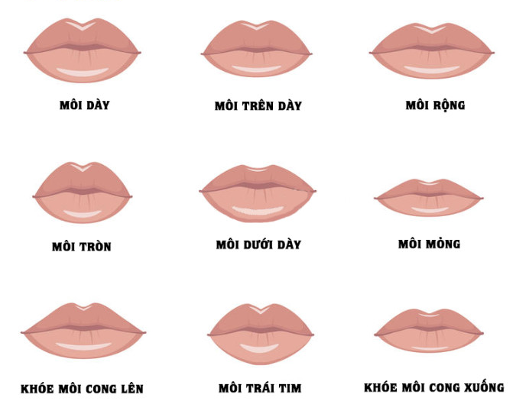
Hình Các dáng môi
1.2. Các dáng lông mày
- Lông mày ngang
Dáng mày thẳng, không có độ cong hay góc cạnh rõ rệt. Phần đầu và đuôi mày thường nằm trên một đường thẳng hoặc đuôi mày hơi chếch nhẹ lên. Dáng mày này phù hợp với khuôn mặt dài hoặc có góc cạnh, giúp tạo cảm giác trẻ trung và cân đối hơn.
- Lông mày hình lá liễu
Dáng mày mảnh mai, mềm mại với đường cong nhẹ nhàng như lá liễu. Dáng mày này tạo cảm giác nữ tính, thanh thoát và rất hợp với khuôn mặt tròn, trái xoan hoặc trái tim.
- Lông mày cao và dài
Lông mày được kéo dài và cao hơn đuôi mắt, mang đến vẻ sắc sảo, sang trọng và cá tính. Dáng mày này phù hợp với nhiều phong cách trang điểm và có thể giúp che khuyết điểm như mặt nhỏ hoặc trán ngắn.
- Lông mày hình chữ S
Có đường cong uốn lượn mềm mại, tạo cảm giác quyến rũ, sang trọng và nữ tính. Dáng mày này phù hợp với khuôn mặt vuông, tròn hoặc trái xoan, giúp gương mặt trông thanh thoát hơn.
- Lông mày hình lưỡi mác
Đặc trưng bởi điểm cao nhất của lông mày nằm ở giữa hoặc gần đuôi mày, tạo thành một góc nhọn rõ rệt. Dáng mày này mang nét cá tính, mạnh mẽ và có thể giúp che khuyết điểm cho mặt nhỏ hoặc mặt tròn.
- Lông mày trăng non
Có độ cong nhẹ nhàng, tự nhiên, phần cao nhất của lông mày nằm trong khoảng ⅔ chiều dài tính từ đầu mày. Dáng mày này giúp mắt trông to tròn và long lanh hơn, phù hợp với mặt tròn, trái xoan hoặc trái tim.
- Lông mày tạo hình cánh cung
Đường nét rõ ràng, tạo hình giống cánh cung, mang đến sự sang trọng. Điểm cao của dáng mày nằm ở khoảng ⅔ chiều dài lông mày, giúp mắt trông to hơn và gương mặt quý phái. Dáng mày này hợp với mặt tròn, vuông hoặc trái xoan.
- Lông mày dài
Chiều dài lông mày kéo dài qua đuôi mắt, có thể gần đến thái dương. Dáng mày này giúp gương mặt trông thon gọn và thu hút hơn, có thể dùng cho cả nam và nữ với độ dày tùy chỉnh.
- Lông mày chếch hình chữ V
Phần đầu, giữa và đuôi mày hợp với cánh mũi tạo thành hình chữ V đầy đặn và sắc sảo, mang lại nét thu hút cho gương mặt. Dáng mày này có độ dày vừa phải, không quá mảnh cũng không quá rậm, giúp che khuyết điểm cho mặt nhỏ hoặc mặt tròn.
- Lông mày kiểu Thái
Lông mày thẳng, ngang, có độ dày vừa phải và đậm màu, tạo vẻ cá tính, trẻ trung và năng động. Dáng mày này phù hợp với nhiều dáng mặt như tròn, vuông, trái xoan.
- Dáng lông mày rậm và đậm
Mang đến vẻ nam tính, tự nhiên và khỏe khoắn, giúp mắt trông to hơn và tạo điểm nhấn cho gương mặt. Phù hợp cho cả nam và nữ.
- Lông mày sâu róm
Phần đầu lông mày có các sợi lông dựng lên, tạo cảm giác tự nhiên và phóng khoáng. Sợi lông mày có hướng thẳng đứng, tạo cảm giác dày dặn và có kết cấu. Dáng mày này có thể kết hợp với nhiều kiểu đuôi mày khác nhau và phù hợp cho cả nam và nữ.
- Lông mày hình tam giác
Có góc cạnh ở đuôi mày tạo thành hình tam giác, mang lại sự cá tính, mạnh mẽ và ấn tượng. Dáng mày này có độ dày vừa phải, tạo nét sắc sảo mà không gây nặng nề cho gương mặt.
- Lông mày cong tự nhiên
Tạo cảm giác mềm mại, nữ tính và làm gương mặt trông tròn trịa hơn. Đuôi mày thường thon gọn và hơi hướng xuống dưới nhẹ.
- Lông mày cong đỉnh tròn
Tạo sự dịu dàng, thân thiện và tự nhiên. Dáng mày này có độ dày vừa phải, đuôi mày hơi thon gọn và hướng xuống nhẹ, thích hợp cho mặt vuông, tròn hoặc trái xoan.
- Lông mày ngang Hàn Quốc
Dáng mày ngang, dày đặc, tạo vẻ tự nhiên và thanh thoát. Có độ cong nhẹ ở phần đầu và kéo thẳng xuống phần cuối, mang lại vẻ đẹp hiện đại và trẻ trung.
- Lông mày gấp khúc
Mang lại vẻ độc đáo và cá tính với đường cong tạo thành từ nhiều gấp khúc nhỏ.
- Lông mày đậm sắc nét
Có độ dày và màu sắc mạnh mẽ, đường viền rõ ràng, tạo vẻ mạnh mẽ và tự tin.
- Lông mày tự nhiên
Dáng mày dày vừa phải, không quá tạo cảm giác nặng nề, giữ được sự định hình cho khuôn mặt một cách tự nhiên.
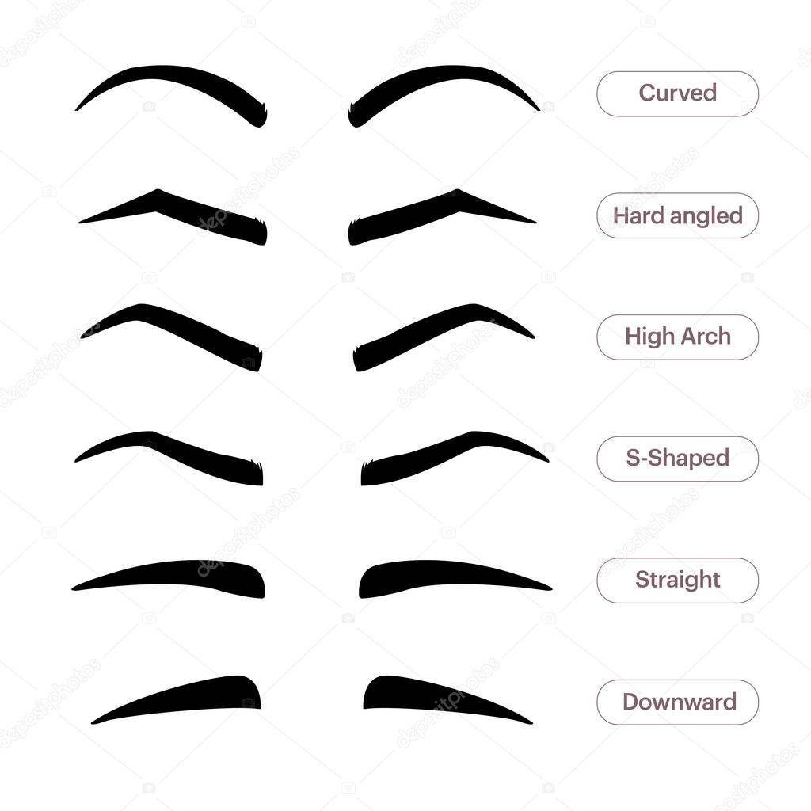
Hình dáng lông mày
2. Vẽ hình môi
2.1. Vẽ hình môi chính diện
- Phác thảo cấu trúc cơ bản
Hãy tưởng tượng môi có thể được chia thành các hình tam giác hoặc hình thang.
Phần trên có thể hơi lõm xuống hoặc hướng xuống, trong khi các cạnh bên sẽ dài nhất. Phần giữa của môi trên thường có xu hướng lõm vào.
- Vẽ đường viền môi
Môi trên bắt đầu bằng cách vẽ một đường cong nhẹ xuống ở giữa môi trên, tạo đỉnh của hai cánh môi. Sau đó, vẽ hai đường cong xuống hai bên, kết nối với khóe môi. Lưu ý rằng phần giữa môi trên thường nhỏ lại.
Môi dưới vẽ một đường cong nhẹ nhàng hơn so với môi trên, tạo thành hình chữ U hướng ra ngoài. Đường viền này sẽ nối với khóe môi hai bên.
Đường nét sử dụng nét mảnh để tạo cảm giác mềm mại và thanh thoát cho đường viền môi.
- Hoàn thiện hình môi
Vùng tối phần kẽ môi, đặc biệt là giữa môi trên và môi dưới, thường là vùng tối nhất vì ít nhận ánh sáng. Vùng sáng phần giữa của môi trên và môi dưới, cũng như các điểm nhô cao nhất, sẽ là vùng sáng.
Độ đậm nhạt phân bổ độ đậm nhạt để tạo khối 3D cho đôi môi. Môi trên thường đậm hơn một chút so với môi dưới. Phần môi dưới, gần với phần môi trên, có thể đậm hơn do bóng đổ.
Tạo chiều sâu sử dụng kỹ thuật tô bóng để tạo độ chuyển màu mượt mà. Bắt đầu tô đậm ở các vùng tối và nhạt dần về phía vùng sáng. Nhấn mạnh vào phần giữa môi trên để tạo hiệu ứng khối nổi bật, làm cho đôi môi trông có chiều sâu hơn.
Làm mềm cạnh sử dụng công cụ vẽ có cạnh mềm hoặc làm mờ nhẹ các đường viền để tạo sự tự nhiên, tránh cảm giác bị viền quá sắc nét.

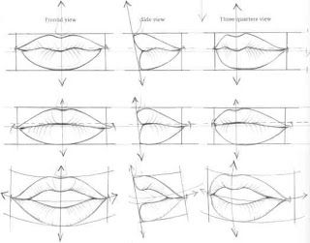
Cách vẽ môi
2.2. Vẽ hình môi nhìn nghiêng
- Phác khối tổng thể
Xác định tỉ lệ chung vẽ đường chuẩn dọc tượng trưng cho sống mũi xuống cằm.
Đánh dấu vị trí môi trên và môi dưới so với mũi và cằm (môi trên thường nhô ra hơn môi dưới, đặc biệt ở góc nghiêng). Môi nhìn nghiêng thường tạo thành hình khối tam giác nghiêng: phần nhô nhất là môi trên, hơi lui vào là môi dưới.
Vẽ hình môi nhìn nghiêng
- Xác định đường chia môi
Vẽ khối cơ bản môi trên như một khối gồ, môi dưới như một khối đầy và tròn hơn. Vẽ đường cong nếp môi (ranh giới môi trên – môi dưới). Ở góc nghiêng, đường này cong nhẹ, không thẳng. Đuôi môi kéo nhẹ về sau và hướng xuống dưới một chút.
- Hoàn thiện chi tiết môi trên
Môi trên có cánh cung nhân trung (vòm môi) rõ hơn khi nhìn nghiêng. Góc môi trên hơi dày ở phần giữa và mỏng dần về phía khóe môi.
- Hoàn thiện môi dưới
Môi dưới thường dày và tròn hơn môi trên. Khi nhìn nghiêng, rìa dưới của môi dưới nối liền với đường cong cằm – tạo cảm giác mềm mại. Kiểm tra độ nhô: môi trên nhô hơn môi dưới, và cả hai nằm trong tam giác mũi , môi , cằm.

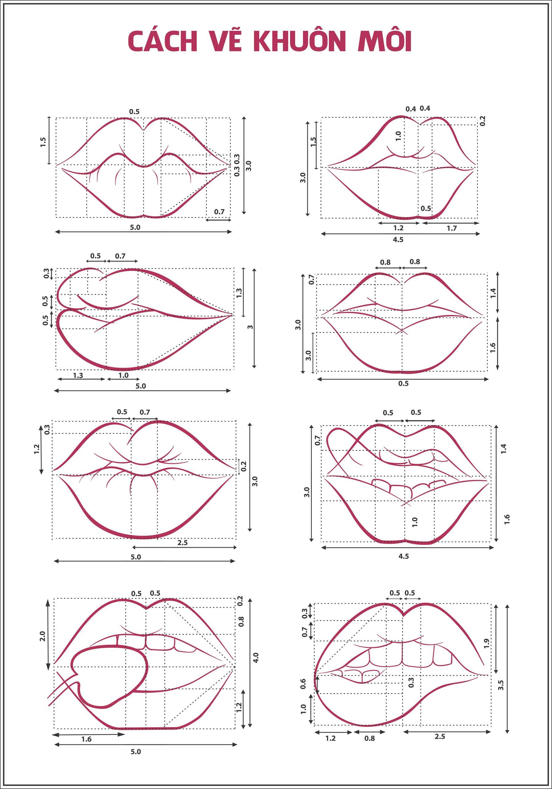
Cách vẽ môi theo tỉ lệ thật
3. Vẽ hình lông mày
3.1. Vẽ hình lông mày nữ
- Xác định khung vị trí lông mày
Dùng 3 đường chuẩn cơ bản:
Điểm đầu lông mày thẳng hàng với cánh mũi và khóe mắt trong.
Điểm cao nhất (đỉnh cung mày) thẳng hàng với cánh mũi và rìa ngoài con ngươi.
Điểm cuối lông mày thẳng hàng với cánh mũi và khóe mắt ngoài.
- Phác đường khung cơ bản
Vẽ đường dưới của lông mày (nền định hình dáng).
Vẽ đường trên, song song và ôm theo đường dưới, tạo thành hình khối dài và hẹp. Với lông mày nữ, dáng thường mảnh, cong mềm mại, không quá dày, đầu mày hơi vuông và nhạt, đuôi mày thanh mảnh.
- Phác hướng sợi lông
Lông mày mọc theo 3 hướng chính:
Đầu mày sợi mọc thẳng đứng hoặc hơi chéo lên.
Thân mày sợi mọc chéo theo hướng lên trên ra ngoài.
Đuôi mày sợi mọc xuôi xuống theo hướng về thái dương.
- Vẽ chi tiết sợi lông
Dùng nét nhạt, mảnh ở đầu mày để tạo độ tự nhiên. Thân mày đậm dần, đuôi mày sắc nét nhưng không cứng. Các sợi lông không nên song song hoàn toàn mà có sự giao thoa nhẹ để tạo độ tự nhiên.
- Kiểm tra sự cân đối
So sánh hai bên lông mày về độ dài, độ cong, vị trí đỉnh cung mày. Đảm bảo dáng lông mày hài hòa với hình dáng khuôn mặt:
Mặt tròn: lông mày cong cao, tạo cảm giác thon dài.
Mặt dài: lông mày ngang, giúp gương mặt cân đối.
Mặt vuông: lông mày cong mềm, bo tròn để giảm góc cạnh.
Mặt trái tim: lông mày cong nhẹ, đuôi xuôi mềm.
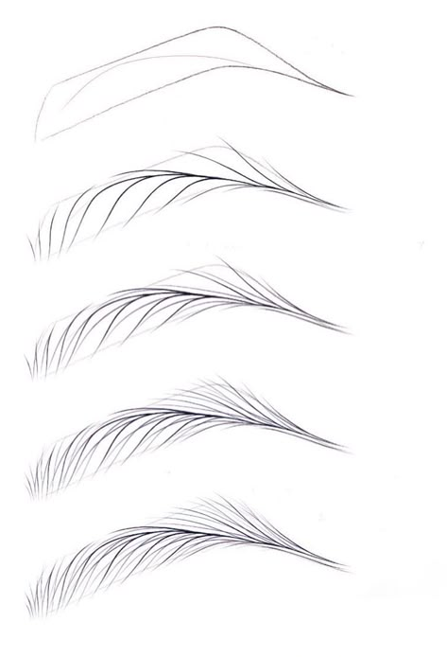
Vẽ lông mày nữ
3.2. Vẽ hình lông mày nam
Khi vẽ lông mày nam, nguyên tắc chung là mạnh mẽ, dày, ít cong hơn so với lông mày nữ, thể hiện sự nam tính. Bạn có thể làm theo phương pháp sau:
- Xác định khung vị trí lông mày
Dùng ba đường chuẩn giống khi vẽ lông mày nữ:
Điểm đầu mày: thẳng với cánh mũi và khóe mắt trong.
Điểm cao nhất (nếu có cung nhẹ): thẳng với cánh mũi và rìa ngoài con ngươi.
Điểm cuối mày: thẳng với cánh mũi và khóe mắt ngoài.
Với nam, đỉnh mày không nhọn và cong như nữ, mà thường thoải, ngang hoặc hơi chếch.
- Phác khối cơ bản
Lông mày nam có khối dày, rộng, thẳng hơn. Đầu mày vuông, thân mày to bản, đuôi mày kéo dài tự nhiên. Tránh làm mảnh hoặc quá cong, vì dễ tạo cảm giác nữ tính.
- Phác hướng mọc lông
Đầu mày: sợi mọc hướng lên hoặc chéo lên ngoài.
Thân mày: sợi mọc ngang, xen kẽ tự nhiên.
Đuôi mày: sợi mọc chếch xuống hoặc chéo về phía thái dương.
Các sợi thường thô hơn, rõ nét hơn lông mày nữ.
- Vẽ chi tiết sợi lông
Đầu mày nét hơi lộn xộn, không cần quá gọn gàng. Thân mày nhiều lớp lông, đậm và rõ. Đuôi mày có thể nhạt dần nhưng không mảnh quá. Giữ độ dày đều ở thân mày, không nhấn quá cong. Tô đậm hơn toàn bộ lông mày so với nữ, đặc biệt ở thân và đầu. Dùng nét chồng, xen kẽ để tạo cảm giác tự nhiên, rậm rạp.
- Kiểm tra sự cân đối
Hai bên lông mày phải cân xứng về chiều dài và độ dày, nhưng có thể để hơi chênh nhẹ để tự nhiên. Dáng lông mày nam phổ biến:
Ngang dày: mạnh mẽ, nam tính.
Hơi chếch lên: trẻ trung, khỏe khoắn.
Dày, xuôi tự nhiên: trầm tĩnh, trưởng thành.
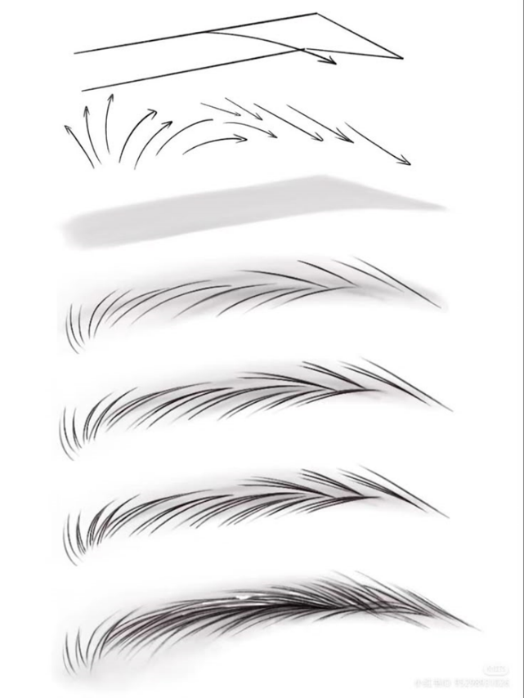
Vẽ lông mày nam
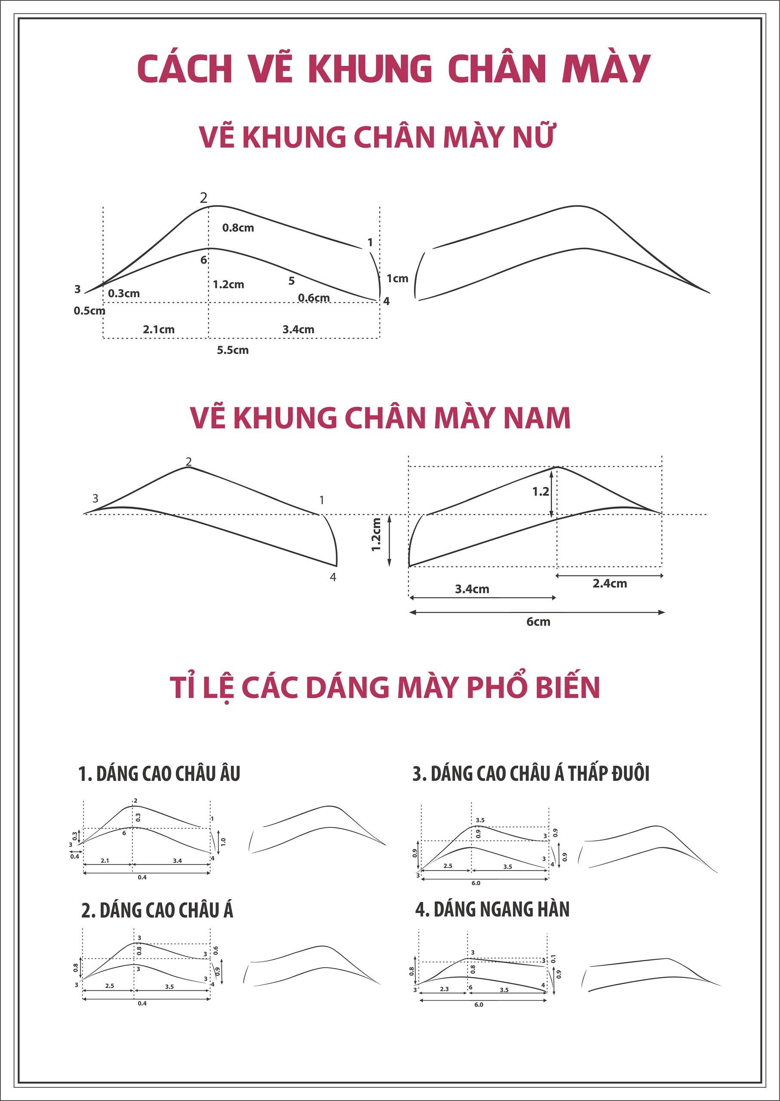
Vẽ chân mày theo tỷ lệ thật
4. Thực hành vẽ các hình môi
4.1. Điều kiện thực hiện
- Bút chì
- Thước kẻ
- Dao trổ
- Băng dính giấy
- Bảng vẽ 45cm x 60 cm
- Tẩy
- Giấy A4
4 2. Yêu cầu kỹ thuật
- Tìm bố cục đẹp
- Vẽ đúng hình các loại môi,
- Nét vẽ mượt mà, uyển chuyển..
4. 3. Các bước thực hiện
- Bước 1: Xác định tỉ lệ khung hình
- Bước 2: Vẽ môi trên
- Bước 3: Vẽ môi dưới
- Bước 4: Kiểm tra và hoàn thiện.
5. Thực hành vẽ các dáng lông mày
5.1. Điều kiện thực hiện
- Bút chì
- Thước kẻ
- Dao trổ
- Băng dính giấy
- Bảng vẽ 45cm x 60 cm
- Tẩy
- Giấy A4
5 2. Yêu cầu kỹ thuật
- Tìm bố cục đẹp
- Vẽ đúng hình các loại lông mày,
- Nét vẽ mượt mà, uyển chuyển..
5. 3. Các bước thực hiện
- Bước 1: Xác định tỉ lệ khung hình
- Bước 2: Vẽ hình lông mày
- Bước 3: Vẽ sợi lông mày
- Bước 4: Kiểm tra và hoàn thiện.
YÊU CẦU VỀ ĐÁNH GIÁ KẾT QUẢ HỌC TẬP BÀI 3
Nội dung:
+ Về kiến thức: Trình bày được kiến thức cơ bản về các dáng môi và lông mày. Trình bày được phương pháp vẽ dáng môi và lông mày
+ Về kỹ năng: Vẽ được các loại dáng môi và lông mày đạt yêu cầu kỹ thuật và mỹ thuật
+ Về năng lực tự chủ và trách nhiệm: Có ý thức bảo quản, giữ gìn sắp xếp đồ dùng học tập gọn gàng ngăn nắp. Rèn luyện tính kiên trì, tỉ mỷ, cẩn thận trong học tập.
Phương pháp:
+ Về kiến thức: Được đánh giá bằng hình thức kiểm tra viết.
+ Về kỹ năng: Đánh giá kỹ năng thực hành vẽ hình môi, hình lông mày

+ Về năng lực tự chủ và trách nhiệm: Rèn luyện tính kiên trì, tỉ mỷ, cẩn thận, sáng tạo trong học tập. Có ý thức bảo quản, giữ gìn sắp xếp đồ dùng học tập gọn gàng ngăn nắp.

BÀI 4: HỌA TIẾT VẼ MÓNG CƠ BẢN
Mã chương: MĐ 13 - 04
Giới thiệu:
Nội dung bài sẽ trình bày các yếu tố liên quan đến vẽ các họa tiết trang trí móng cơ bản, giúp học sinh rèn luyện kỹ năng quan sát và vẽ các họa tiết trang trí móng để vẽ tốt hơn khi thực hành trên móng thật trong quá trình học và làm nghề
Mục tiêu:
- Phân biệt được các loại họa tiết vẽ móng đơn giản
- Trình bày được nguyên lý, phương pháp vẽ họa tiết vẽ móng đơn giản như: hình học, hoa lá, trái cây
- Vẽ được các họa tiết vẽ móng đơn giản như: hình học, hoa lá, trái cây đạt yêu cầu kỹ thuật và mỹ thuật
- Có ý thức bảo quản, giữ gìn sắp xếp đồ dùng học tập gọn gàng ngăn nắp.
- Rèn luyện tính kiên trì, tỉ mỷ, cẩn thận, sáng tạo trong học tập.
Nội dung chính:
1. Phân loại các họa tiết vẽ móng đơn giản
1.1. Họa tiết hoa lá, trái cây
- Họa tiết hoa lá trong vẽ nail là các mẫu thiết kế móng tay sử dụng hình ảnh hoa và lá để tạo cảm giác tự nhiên, sống động, nữ tính và thu hút. Có thể kết hợp cả hoa và lá cho phong cách thanh lịch, với họa tiết hoa lá nhỏ rực rỡ để tạo vẻ trẻ trung, rực rỡ.
- Các yếu tố tạo nên vẻ đẹp của họa tiết hoa lá:
+ Tự nhiên và sống động: Họa tiết hoa lá mang lại cảm giác mềm mại, uyển chuyển và gần gũi với thiên nhiên, giúp bộ móng tay trở nên sống động hơn.
+ Nhẹ nhàng và nữ tính: Là sự lựa chọn lý tưởng cho phong cách duyên dáng, thanh lịch, tôn lên vẻ đẹp dịu dàng và nữ tính của người sở hữu.
+ Thu hút và nổi bật: Khi được kết hợp với màu sắc và cách sắp xếp hợp lý, họa tiết hoa lá có thể tạo điểm nhấn thu hút, giúp đôi tay trở nên nổi bật và ấn tượng.
Họa tiết hoa đơn giản cúc, hướng dương, hoa đào, hoa mai, hoa hồng cách điệu.
- Họa tiết hoa lá
Lá đơn giản như: lá tre, lá trúc, lá lúa, lá cây phong. lá cọ, lá dừa, lá chuối.
Lá dây leo: dạng uốn lượn, tạo cảm giác mềm mại.
Hoa có các loại cánh đơn : hoa mai, hoa mướp, hoa rau muống...
Hóa có loại cánh kép như: hoa sen, hoa cúc...
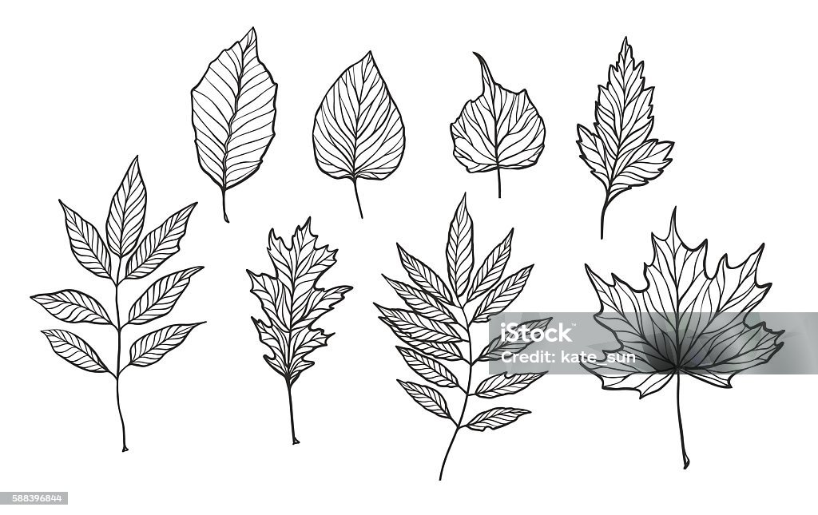
Họa tiết lá
- Họa tiết trái cây
Trái cây đơn giản: dâu tây, cherry, táo, cam, chanh, dưa hấu., dứa, kiwi, chanh leo, xoài, đu đủ. Trái cây lát cắt: lát cam, lát chanh, lát kiwi.
- Họa tiết kết hợp hoa lá kết hợp thành nhành cây, vòng hoa. Hoa và trái cây như hoa quả dâu, hoa quả cam.
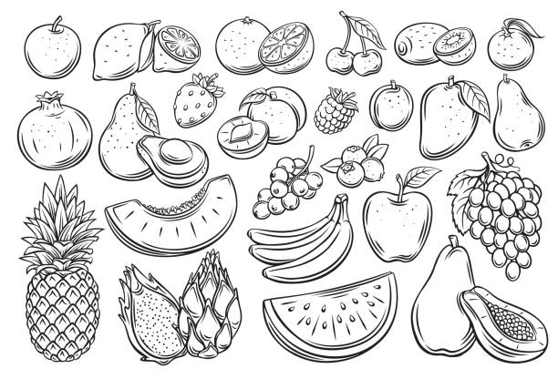
Họa tiết trái cây
1.2. Họa tiết hình học
Họa tiết hình học là dạng họa tiết sử dụng các yếu tố cơ bản của hình học như: điểm, đường, tam giác, vuông, tròn, đa giác… sắp xếp theo quy luật hoặc biến hóa sáng tạo. Trong mỹ thuật ứng dụng, trang trí và nail art, họa tiết hình học mang đến cảm giác hiện đại, tối giản, cá tính. Họa tiết hình học trong vẽ nail là các thiết kế móng tay sử dụng kết hợp nhiều hình khối, đường nét khác nhau như đường kẻ, hình vuông, tam giác, tròn... để tạo nên bộ móng độc đáo, hiện đại và sang trọng. Những họa tiết này giúp móng tay trông dài và thon gọn hơn, có thể kết hợp với các màu sơn trung tính như trắng, hồng, đen để tăng thêm vẻ đẹp thanh lịch.
Đặc điểm của họa tiết hình học trong nail:
+ Kết hợp đa dạng hình khối: sử dụng sự phối hợp hài hòa giữa các hình dạng như đường thẳng, đường cong, hình tròn, hình vuông, tam giác, v.v.
+ Tạo hiệu ứng thon gọn: các đường kẻ và hình khối có thể tạo cảm giác móng tay dài và thon gọn hơn.
+ Phong cách hiện đại, độc đáo: mang đến vẻ đẹp tinh tế, sang trọng và phong cách cá nhân cho bộ móng.
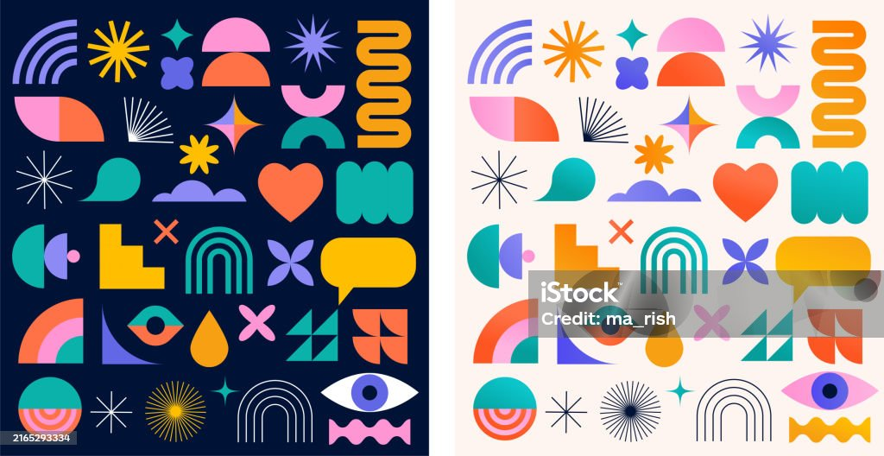
Họa tiết hình học
2. Nguyên lý cơ bản
2.1. Nguyên lý bố cục
Trong nghệ thuật vẽ nail, ngoài kỹ thuật thì nguyên lý bố cục là yếu tố quyết định sự hài hòa, tinh tế và thẩm mỹ của mẫu vẽ. Khi trang trí trên diện tích nhỏ như móng tay, việc tổ chức hình và màu càng phải khoa học, tinh gọn và hợp lý.
- Nguyên lý cơ bản trong bố cục
+ Cân đối , đối xứng
Bố cục cân bằng giữa hai bên móng hoặc giữa nhiều ngón. Thường dùng cho phong cách sang trọng, cổ điển, thanh lịch.
+ Không đối xứng, tự do
Thiết kế lệch tâm, tạo sự bất ngờ, cá tính. Thường dùng trong nail hiện đại, sáng tạo.
+ Điểm nhấn
Xác định ngón chủ đạo (thường là ngón áp út hoặc ngón cái). Sử dụng màu, họa tiết, hạt đá, kim tuyến để nhấn mạnh.
+ Nhịp điệu
Lặp lại màu sắc, họa tiết theo chu kỳ tạo sự đồng bộ giữa các ngón. Ngón chính nhiều họa tiết, các ngón còn lại nhấn nhẹ một phần.
+ Tương phản
Tương phản màu nóng lạnh, sáng tối, bóng lì.Tạo chiều sâu và sự nổi bật trong bố cục.
+ Tỉ lệ hài hòa
Họa tiết phải phù hợp với độ dài và hình dáng móng. Màu sắc phải hài hòa với tone da và tổng thể phong cách.
- Các kiểu bố cục thường dùng trong nail art
+ Bố cục trung tâm các họa tiết nằm giữa móng (hoa, đá, trái tim…).Phù hợp móng vuông, móng bầu dục.
+ Bố cục dọc các họa tiết chạy dọc thân móng. Giúp móng trông thon và dài hơn.
+ Bố cục ngang các đường kẻ, sọc ngang, viền móng. Thường dùng để tạo cảm giác chắc khỏe, cá tính.
+ Bố cục chéo các đường xiên, họa tiết chạy từ góc này sang góc kia. Tạo sự năng động, phá cách.
+ Bố cục góc trang trí tập trung ở một góc móng (thường là đầu hoặc gốc móng). Tinh tế, nhẹ nhàng, dễ phối với nhiều phong cách.
+ Bố cục toàn diện họa tiết phủ kín bề mặt móng. Thường dùng khi muốn tạo ấn tượng mạnh.
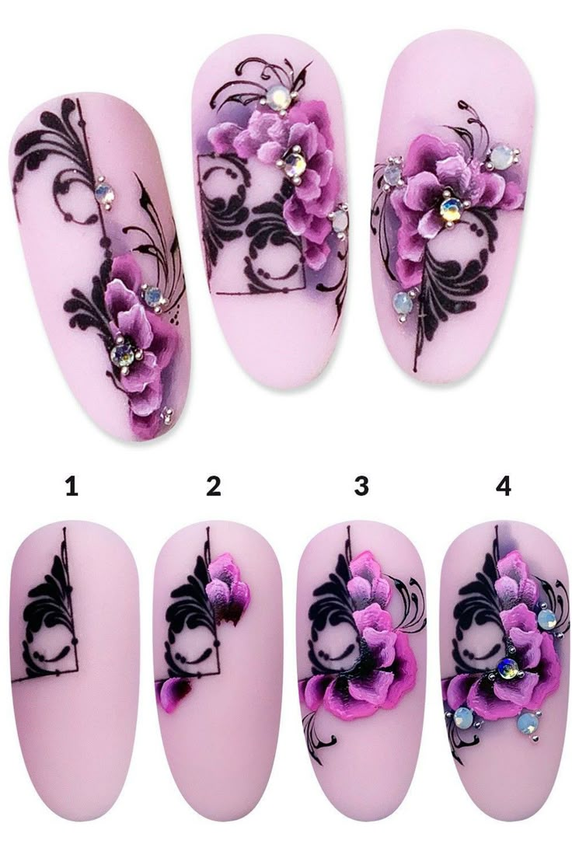
Bố cục vẽ móng
2.2. Nguyên lý màu sắc
Các nguyên lý phối màu như màu bổ túc Đỏ – Xanh lá, Vàng – Tím, Lam – Cam. Tạo hiệu ứng nổi bật mạnh mẽ phù hợp tiệc tùng, lễ hội. Màu tương đồng Hồng – Đỏ – Đỏ tím. Phù hợp với nail cô dâu, nail công sở, phong cách nhẹ nhàng. Màu đơn sắc chỉ dùng một màu, biến đổi bằng sắc độ (đậm – nhạt). Tạo cảm giác tinh tế, sang trọng, dễ ứng dụng. Màu nóng (Đỏ, Cam, Vàng) nổi bật, cá tính, thu hút.Màu lạnh (Xanh, Tím, Xanh lá) dịu dàng, thư giãn, thanh lịch. Phối kết hợp nóng lạnh để cân bằng thị giác, tránh chói gắt hoặc quá lạnh lẽo.
- Cân bằng màu
Không nên dùng quá nhiều màu rực trên cùng một bộ móng. Thường theo tỉ lệ: 70% màu nền – 20% màu phụ – 10% màu nhấn.
- Độ tương phản
Màu sáng trên nền tối hoặc ngược lại giúp họa tiết rõ nét. Phối màu nóng lạnh, bóng lì tạo sự đa dạng.
- Hòa sắc
Dùng các màu cùng tông hoặc tương đồng trên vòng tròn màu tạo cảm giác nhẹ nhàng, đồng bộ.
- Điểm nhấn
Xác định ngón nhấn (thường ngón áp út, ngón cái). Dùng màu nổi bật để tạo sự khác biệt.
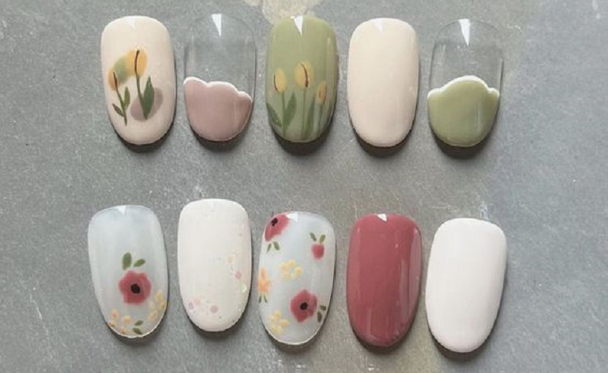
Phối màu vẽ móng
3. Họa tiết hoa lá, trái cây
3.1. Họa tiết hoa lá
3.1.1. Họa tiết hoa
- Hoa đơn giản
Hoa nhí 4–5 cánh dạng chấm bi, dễ vẽ, thường dùng màu pastel hoặc trắng.
Hoa đào, hoa mai gợi sự nhẹ nhàng, tinh khôi, thường xuất hiện trong nail Tết.
Hoa cúc: các cánh dài, nhỏ, dễ phối màu tươi sáng.
- Hoa cách điệu
Hoa viền nét chỉ vẽ bằng đường nét đen trắng, phong cách tối giản.
Hoa graphic hình khối, cánh hoa vuông bo tròn mạnh mẽ.
Hoa ombre/gradient cánh hoa loang màu mềm mại.
- Hoa nhiệt đới
Hoa dâm bụt đặc trưng vùng biển, phối màu đỏ – hồng – vàng.
Hoa lan nhẹ nhàng, tinh tế.
Hoa nhí li ti vẽ nhiều bông nhỏ xen kẽ.
Hoa hồng cách điệu dùng các nét xoắn để gợi cánh hoa.
Hoa đồng nội nhẹ nhàng, phối nền be, nude, nâu nhạt.
- Hoa hiện đại nghệ thuật
Hoa siêu thực vẽ chi tiết như thật, thường trên móng dài hoặc tranh trang trí.
Hoa trừu tượng chỉ giữ lại dáng cánh hoa, phối màu mạnh.
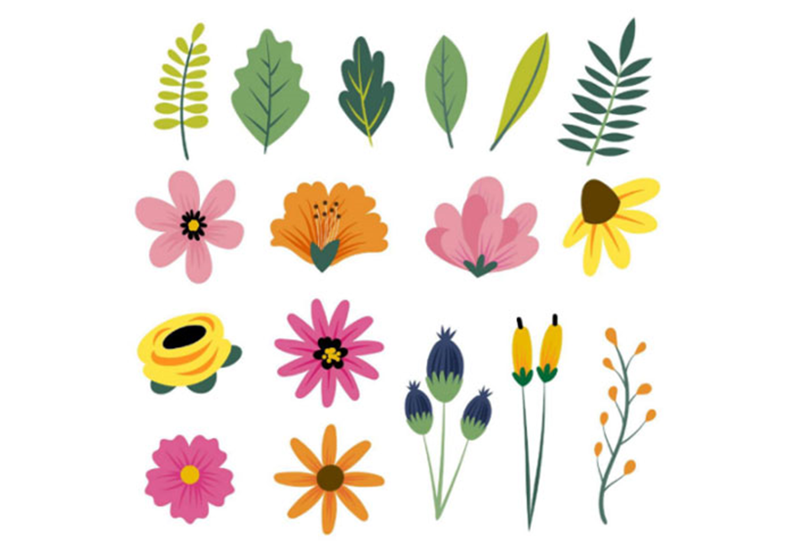
Họa tiết hoa lá
3.1.2. Họa tiết lá
- Lá đơn giản
Lá bầu dục dạng cơ bản, dễ vẽ, dùng nét cong nhẹ.
Lá nhọn dáng dài, nhọn ở đầu, thường vẽ theo cụm.
Lá tròn mềm mại, dễ kết hợp với hoa nhí.
- Lá nhiệt đới
Lá cọ dài, nhiều nhánh mảnh, tạo cảm giác mùa hè.
Lá dừa cong vút, tạo độ uyển chuyển.
Lá chuối bản to, gân rõ, dễ vẽ cách điệu.
Lá trầu bà khía to bản, có lỗ khuyết
- Lá phong cách thiên nhiên
Lá phong gân chia 5 thùy, thường dùng cho chủ đề mùa thu.
Lá tre, trúc thanh mảnh, gợi sự mềm dẻo.
Lá cây leo vẽ theo dây, mềm mại, dễ phối nền nhạt.
- Lá cách điệu
Lá viền nét chỉ phác gân chính, đơn giản, tối giản.
Lá tạo hình bằng khối tam giác, đa giác.
- Lá kết hợp
Vòng lá ghép nhiều lá nhỏ thành vòng tròn.
Lá hoa xen kẽ hoa nhí hoặc bông lớn.
Lá và trái cây thường đi cùng dứa, cam, chanh, cherry.
3.2. Họa tiết trái cây
- Trái cây đơn giản
Dâu tây quả nhỏ, màu đỏ, chấm hạt vàng trắng, lá xanh.
Cherry hai quả tròn đỏ nối với cuống xanh, dễ thương.
Táo quả tròn đỏ xanh, thêm cuống và lá.
Nho chùm tròn tím, xanh, dễ tạo hiệu ứng bóng.
- Trái cây nhiệt đới
Cam, chanh, quýt: vẽ nguyên quả hoặc lát cắt tròn chia múi.
Dứa hình bầu dài, vỏ caro vàng, lá xanh nhọn.
Kiw: lát tròn, xanh nhạt, hạt đen ở giữa.
Xoài quả vàng, dáng cong nhẹ.
Dưa hấu miếng tam giác đỏ, viền xanh, hạt đen.
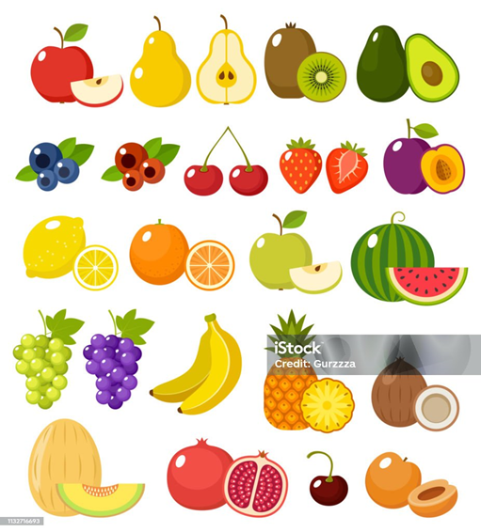
Họa tiết trái cây
- Trái cây lát cắt
Lát cam, chanh dùng vòng tròn chia múi, màu tươi sáng.
Lát kiwi dễ kết hợp nền.
Lát dưa hấu: phối viền xanh ruột đỏ, tạo điểm nhấn mùa hè.
- Trái cây kết hợp
Trái cây mùa hè: dâu, dứa, kiwi, cam.
Trái cây và hoa: hoa dâu kèm quả dâu, hoa cam kèm lát cam.
Trái cây và lá : phối hợp cho bộ nail phong cách biển.
4. Họa tiết hình học
4.1. Họa tiết đường nét hình học
Họa tiết đường nét hình học là dạng họa tiết được tạo ra chủ yếu từ đường thẳng, đường cong, zigzag, xoắn ốc… dựa trên cấu trúc hình học. Khác với mảng khối, loại họa tiết này nhấn mạnh vào sự nhịp điệu, đối xứng, lặp lại của đường nét.
- Đường thẳng cơ bản
Song song: các đường thẳng đều nhau tạo cảm giác trật tự, ổn định.
Giao cắt: vuông góc, chéo tạo caro, mạng lưới.
Kẻ sọc: ngang, dọc, chéo ứng dụng trong vải, nail, đồ họa.
- Đường cong – mềm mại
Đường sóng: nhịp điệu uyển chuyển, thường dùng trong trang trí nền.
Đường xoắn ốc: mang tính chuyển động, tạo cảm giác ảo giác.
Đường cong đồng tâm: nhiều lớp, tạo chiều sâu.
- Đường răng cưa
Dạng đường gấp khúc liên tiếp tạo sự năng động, mạnh mẽ.
Có thể lặp lại tạo hình xương cá
- Đường nét tạo hình học cơ bản
Tam giác từ đường thẳng: nhắc đến sự vững chắc, chuyển động.
Hình thoi, lục giác bằng đường kẻ: liên kết thành mạng tổ ong.
Đường tròn đồng tâm vòng tròn giao nhau: nhịp điệu và cân đối.
- Họa tiết đường nét cách điệu
Op- art dùng đường lặp lại, dày thưa, cong thẳng tạo ảo giác
Họa tiết tối giản, chỉ sử dụng đường viền.
Kết hợp thẳng cong: nhấn mạnh sự đối lập mạnh mẽ hoặc mềm mại.
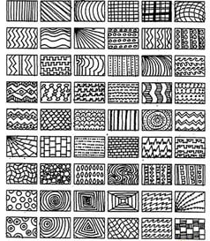
Hình Họa tiết đường nét hình học
4.2. Họa tiết hình học
Họa tiết hình học là dạng họa tiết được tạo ra từ các yếu tố cơ bản trong hình học (điểm, đường, tam giác, hình vuông, hình tròn, đa giác…) và cách sắp xếp chúng theo nguyên tắc lặp lại, đối xứng, xen kẽ hoặc biến đổi. Đây là dạng họa tiết rất phổ biến trong mỹ thuật trang trí, thiết kế đồ họa, thời trang, nail art và kiến trúc.
- Hình học cơ bản
Điểm chấm: sắp xếp thành cụm, theo nhịp hoặc ngẫu nhiên.
Đường: ngang, dọc, xiên, song song, đan chéo.
Hình vuông chữ nhật: caro, bàn cờ.
Hình tam giác: mũi nhọn, chồng xếp, đối xứng.
Hình tròn bầu dục: đơn lẻ hoặc đồng tâm.
Đa giác: lục giác (tổ ong), bát giác, hình thoi.
- Họa tiết lặp lại
Caro : ô vuông đều nhau.
Sọc ngang, dọc, chéo.
Tổ ong: lục giác nối tiếp.
Đồng tâm; vòng tròn hoặc đa giác chồng lớp.
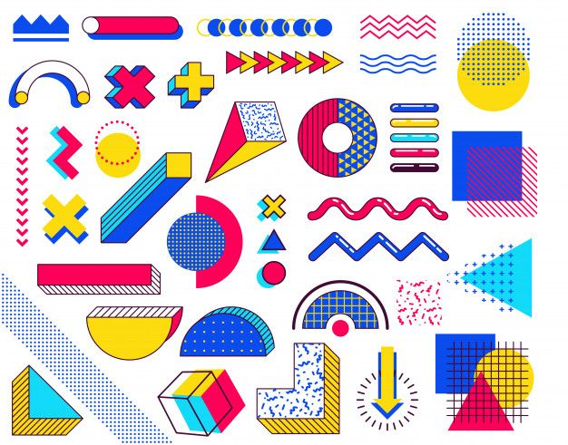
Họa tiết hình hoc
5. Thực hành vẽ họa tiết hình hoc
5.1. Điều kiện thực hiện
- Bút chì, bút lông bẹt, bút tỉa
- Thước kẻ
- Dao trổ
- Băng dính giấy
- Bảng vẽ 45cm x 60 cm
- Tẩy
- Giấy tô ky
- Bột màu các loại: Đỏ , cánh sen, lam, vàng chanh, đen, trắng, xanh cô ban
5 2. Yêu cầu kỹ thuật
- Tìm hình đẹp theo đề bài
- Màu sắc đẹp, ấn tượng,
- Bôi màu ke, mượt, bài làm sạch sẽ.
5. 3. Các bước thực hiện
- Bước 1: Bố cục các hình
- Bước 2: Vẽ hình họa tiết
- Bước 3: Tô màu vào hình
- Bước 4: Hoàn thiện bài vẽ.
6. Thực hành vẽ họa tiết hoa lá, trái cây
6.1. Điều kiện thực hiện
- Bút chì, bút lông bẹt, bút tỉa
- Thước kẻ
- Dao trổ
- Băng dính giấy
- Bảng vẽ 45cm x 60 cm
- Tẩy
- Giấy tô ky
- Bột màu các loại: Đỏ, cánh sen, lam, vàng chanh, đen, trắng, xanh cô ban
6 2. Yêu cầu kỹ thuật
- Tìm bố cục, hình đúng đề bài
- Màu sắc đúng theo mẫu,
- Bôi màu ke, mượt, bài làm sạch sẽ
6. 3. Các bước thực hiện
- Bước 1: Bố cục các hình
- Bước 2: Vẽ hình theo chủ đề
- Bước 3: Tô màu vào các hình
- Bước 4: Hoàn thiện bài vẽ.
YÊU CẦU VỀ ĐÁNH GIÁ KẾT QUẢ HỌC TẬP BÀI 4
Nội dung:
+ Về kiến thức: Phân biệt được các loại họa tiết vẽ móng đơn giản. Trình bày được nguyên lý, phương pháp vẽ họa tiết vẽ móng đơn giản như: hình học, hoa lá, trái cây
+ Về kỹ năng: Vẽ được các họa tiết vẽ móng đơn giản như: hình học, hoa lá, trái cây đạt yêu cầu kỹ thuật và mỹ thuật
+ Về năng lực tự chủ và trách nhiệm: Có ý thức bảo quản, giữ gìn sắp xếp đồ dùng học tập gọn gàng ngăn nắp. Rèn luyện tính kiên trì, tỉ mỷ, cẩn thận, sáng tạo trong học tập.
Phương pháp:
+ Về kiến thức: Được đánh giá bằng hình thức kiểm tra viết.
+ Về kỹ năng: Đánh giá kỹ năng thực hành vẽ họa tiết móng đơn giản
+ Về năng lực tự chủ và trách nhiệm: Rèn luyện tính cẩn thận, tỷ mỷ, chính xác. Có ý thức bảo quản, giữ gìn sắp xếp đồ dùng học tập gọn gàng ngăn nắp.

BÀI 5: HỌA TIẾT VẼ MÓNG NÂNG CAO
Mã chương: MĐ13 - 05
Giới thiệu:
Nội dung bài sẽ trình bày các yếu tố liên quan đến vẽ các họa tiết trang trí móng nâng cao, rèn luyện kỹ năng quan sát và vẽ các họa tiết trang trí với độ khó cao, yêu cầu có ý tưởng giúp học sinh thuần thục khi thực hành trên móng thật trong quá trình học và làm nghề
Mục tiêu:

- Phân biệt được các loại họa tiết vẽ móng nâng cao

- Trình bày được phương pháp vẽ họa tiết vẽ móng nâng cao như: động vật, nhân vật hoạt hình, vẽ chủ đề

- Vẽ được các họa tiết vẽ móng nâng cao như: động vật, nhân vật hoạt hình, vẽ chủ đề đạt yêu cầu kỹ thuật và mỹ thuật

- Có ý thức bảo quản, giữ gìn sắp xếp đồ dùng học tập gọn gàng ngăn nắp.

- Rèn luyện tính kiên trì, tỉ mỷ, cẩn thận, sáng tạo trong học tập.

Nội dung chính:

1. Phân loại các họa tiết vẽ móng nâng cao

1.1. Họa tiết động vật

- Họa tiết da vảy động vật

Da báo: họa tiết nổi bật, cá tính, thường phối với màu nude, vàng, nâu, đen.

Ngựa vằn : sọc trắng đen hoặc biến tấu nhiều màu.

Da rắn: mô phỏng vảy rắn.

Da cá sấu: gồ ghề, có hình chữ nhật trên da

Vảy cá : xếp so le, hình quạt.

- Họa tiết hình dáng đặc trưng động vật

Bướm : nhẹ nhàng, nữ tính, thường vẽ đôi cánh bay hoặc chỉ một phần cánh.

Chim : chim én, chim hạc, chim công (có thể phối lông công nhiều màu).

Mèo, chó, thỏ: dễ thương, gần gũi.

Gấu, gấu trúc: dễ thương, thường dùng tông trắng đen .

Cá, cá heo, rùa biển: thường dùng trong phong cách biển.

Bướm đêm, ong, chuồn chuồn: kết hợp với cánh óng ánh kim loại.

- Họa tiết dấu vết bộ phận động vật

Mắt mèo, mắt hổ, mắt rắn: nhấn mạnh sự sắc sảo, mạnh mẽ.

Lông vũ: nhẹ nhàng, uyển chuyển, dễ phối màu loang.

Dấu chân: mèo, chó, gấu, rất dễ thương.

Sừng hươu, tai thỏ, tai mèo: thường kết hợp với hiệu ứng 3D hoặc vẽ hoạt hình

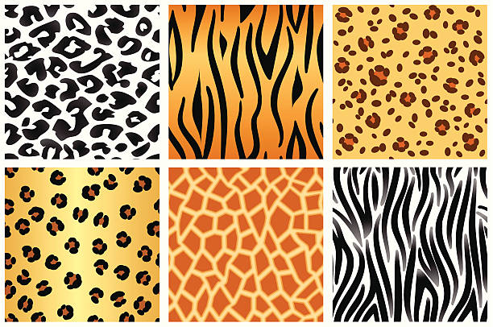

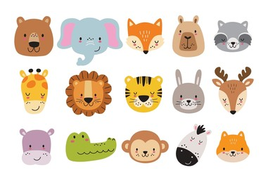

Họa tiết da và hình dáng động vật

1.2. Họa tiết nhân vật hoạt hình

Họa tiết động vật phong cách hoạt hình đáng yêu trong vẽ nail thường được ưa chuộng vì mang lại cảm giác trẻ trung, vui nhộn và dễ thương. Có thể chia thành các nhóm chính như sau:

- Nhóm thú bông dễ thương

Gấu teddy, gấu trúc (Panda), gấu nâu : Tròn trịa, ngộ nghĩnh.

Thỏ ( thỏ trắng, thỏ hồng): Tai dài, thường phối màu vui tươi

Mèo (Hello Kitty, mèo thần tài, mèo chibi): Nổi bật với nơ hoặc chi tiết tai.

Chó (Snoopy, Corgi, Shiba Inu): Thân thiện, đáng yêu.

- Nhóm chim thú nhỏ mini

Vịt vàng : Biểu cảm ngộ nghĩnh.

Chim cánh cụt : Thường vẽ tông xanh trắng.

Chim non, cú mèo : Đôi mắt to, dễ thương.

- Nhóm động vật biển hoạt hình

Cá (Nemo, cá vàng): Màu sắc rực rỡ.

Cá voi, cá heo: Dễ thương, gắn với chủ đề biển.

Rùa biển: Hay kết hợp với nền xanh đại dương.

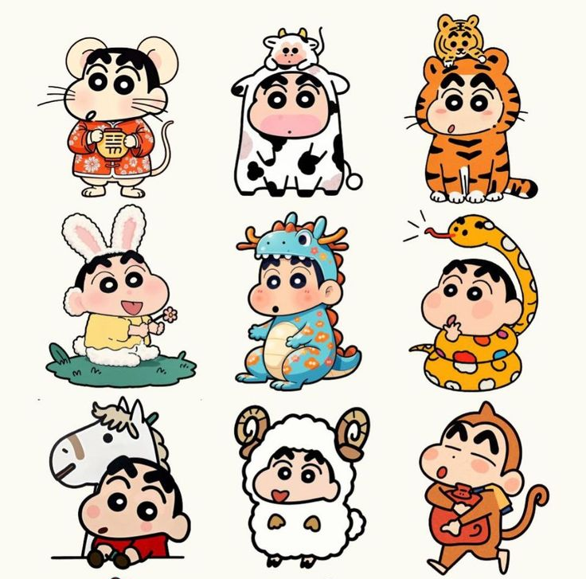

Vẽ họa tiết hoạt hình

1.3. Họa tiết theo chủ đề

Trong vẽ nail, họa tiết theo chủ đề lễ hội luôn được ưa chuộng vì tạo không khí đặc trưng theo mùa, giúp bộ móng trở nên nổi bật và ý nghĩa. Có thể phân chia theo từng dịp sau:

- Chủ đề Noel

Biểu tượng Noel: cây thông, quả châu, kẹo gậy, hộp quà, ngôi sao, chuông.

Hình nhân vật: ông già Noel, tuần lộc, người tuyết, gấu bắc cực.

Hoa tuyết & họa tiết mùa đông: bông tuyết trắng, họa tiết len, vệt băng.

Màu chủ đạo đỏ, xanh lá, trắng, vàng ánh kim, bạc. Phong cách lung linh, ấm áp, lễ hội.

- Chủ đề Tết

Biểu tượng truyền thống: hoa đào, hoa mai, bánh chưng, phong bao lì xì, câu đối

Hình linh vật theo năm: mèo, rồng, hổ, heo, chuột (theo 12 con giáp)

Hình mang may mắn: cá chép, đồng tiền vàng, pháo đỏ.

Màu chủ đạo đỏ, vàng, cam, hồng, xanh lá non. Phong cách may mắn, thịnh vượng, vui tươi.

- Lễ Halloween

Biểu tượng: bí ngô, dơi, mạng nhện, đầu lâu, ma nhỏ, phù thủy.

Màu chủ đạo cam, đen, tím, trắng. Phong cách huyền bí, ma mị, vui nhộn.

- Lễ tình yêu Valentine

Biểu tượng: trái tim, nơ, kẹo ngọt, socola, hoa hồng.

Màu chủ đạo hồng, đỏ, trắng, tím. Phong cách ngọt ngào, lãng mạn.

- Sinh nhật

Biểu tượng: bóng bay, bánh kem, nến, mặt nạ hóa trang.

Màu chủ đạo rực rỡ nhiều màu, ánh kim. Phong cách vui nhộn, tươi sáng.

- Lễ hội theo mùa

Mùa xuân: hoa đào, ong bướm.

Mùa hè: biển xanh, dứa, dưa hấu, dừa, lá cọ.

Mùa thu: lá phong, bí đỏ.

Mùa đông: hoa tuyết, ly cacao, khăn len.



Họa tiết mùa hè

2. Vẽ họa tiết động vật

Để vẽ họa tiết động vật, cần quan sát kỹ cấu trúc và chuyển động của con vật, tập vẽ dáng tĩnh trước khi chuyển sang dáng động, phác thảo đường nét chính bằng các nét thẳng, vẽ chu vi và các chi tiết nổi bật, và nheo mắt để tập trung vào hình dáng chính thay vì các chi tiết nhỏ.

Nắm vững cấu trúc hiểu rõ hình dáng cơ bản, các bộ phận chính (đầu, thân, chân, đuôi, sừng...) và tỷ lệ của con vật muốn vẽ. Phác thảo đường nét sử dụng các nét thẳng để phác nhanh đường hướng của các bộ phận chính. Dựa vào đó, vẽ chu vi tổng thể của con vật.

Sau khi có chu vi, tập trung quan sát và vẽ thêm các đặc điểm nổi bật của con vật, ví dụ mỏ, mào, mắt, chân của gà. Trong giai đoạn đầu, các nét vẽ có thể chưa chính xác, có thể vẽ nhiều nét chồng lên nhau để tạo ra nét đúng. Tập trung vào hình dáng tổng thể và các đường nét chính.

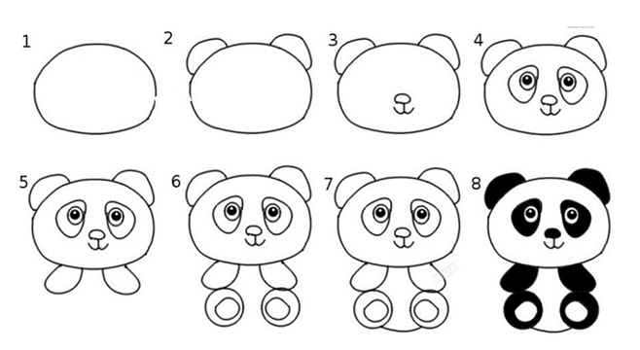

Vẽ hình động vật

2.1. Vẽ họa tiết động vật dưới nước

- Vẽ các loài cá

Cá vàng, cá koi tượng trưng cho may mắn, tài lộc.

Cá hề (Nemo) dễ thương, nổi bật với sọc cam, trắng, đen.

Cá ngựa thanh thoát, nhỏ nhắn.

Cá mập baby, cá heo con phong cách hoạt hình, dễ thương.

- Động vật thân mềm, bò sát biển

Rùa biển mai rùa có họa tiết đẹp, dễ cách điệu.

Sứa tua mềm mại, phối kỹ thuật loang màu.

Bạch tuộc, mực thường vẽ theo phong cách ngộ nghình.

- Động vật có vú biển

Cá heo biểu tượng vui tươi, thông minh.

Cá voi đáng yêu,

Hải cẩu, sư tử biển phong cách đễ thương

Họa tiết kèm theo: bong bóng nước, rong biển, san hô, nền biển xanh trắng, xanh ngọc

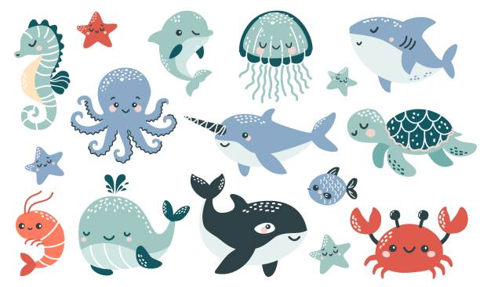

Họa tiết động vật biển

2.2. Vẽ họa tiết động vật trên cạn

- Động vật hoang dã

Sư tử, hổ, báo thường nhấn mạnh vào mắt, bờm, vằn.

Ngựa, hươu cao cổ, ngựa vằn họa tiết sọc ngựa vằn, đốm hươu.

Voi cách điệu hình dáng, dùng màu xám. Khỉ thường vẽ phong cách dễ thương.

- Thú nuôi

Chó dễ thương, gần gũi.

Mèo hay vẽ kết hợp hoa hoặc nơ.

Thỏ biểu tượng đáng yêu

Hamster, gấu bông thường vẽ dạng chibi, dễ thương.

Bò sữa họa tiết đốm đen, trắng rất phổ biến trong nail.

Heo con hồng , dễ thương.

Gà, vịt dùng vàng, cam.

. - Động vật rừng núi

Gấu dễ thương, thường vẽ mặt gấu.

Nai, hươu kết hợp phong cách Noel (tuần lộc).

Sóc, nhím vẽ chibi hoặc kèm họa tiết lá, hạt dẻ.

Cú mèo mắt to, thường kết hợp nền đêm.

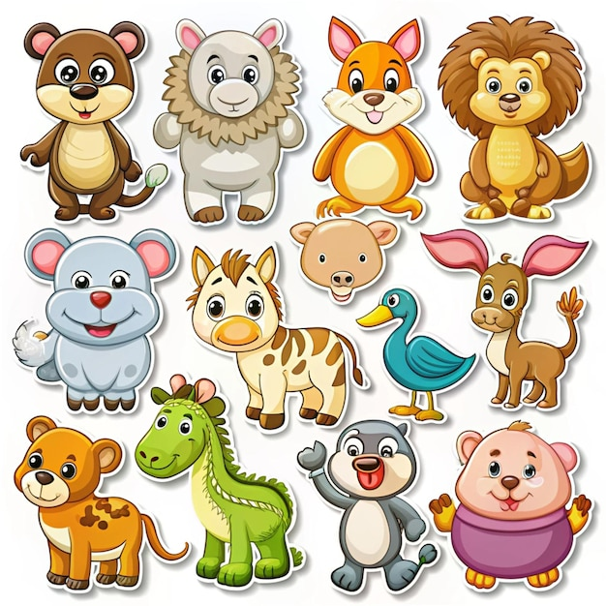

Họa tiết động vật trên cạn

3. Họa tiết nhân vật hoạt hình

Bắt đầu bằng việc phác thảo hình dáng cơ bản của cơ thể bằng các hình tròn và ovan, sau đó thêm các chi tiết như mắt, mũi, miệng và tóc, và cuối cùng là vẽ trang phục và hoàn thiện nét vẽ. Việc chú ý đến tỉ lệ, đặc biệt là tỉ lệ đầu so với cơ thể, và xác định rõ vị trí, tỷ lệ của các bộ phận trên gương mặt và hình thể sẽ giúp bức tranh hài hòa và nhanh chóng hơn.

Phác thảo khung cơ thể sử dụng các hình tròn hoặc hình elip để tạo khung cho phần đầu và cơ thể của nhân vật. Đối với các nhân vật dễ thương tỷ lệ đầu thường sẽ lớn bằng chiều dài cơ thể.

Vẽ chi tiết gương mặt:vẽ mắt, mũi, miệng vào vị trí phù hợp trên đầu nhân vật. Chú ý đến lớp tóc phía sau và hai bên của nhân vật để tạo sự tự nhiên. Thêm chi tiết trang phục và các phụ kiện cho nhân vật dựa trên ý tưởng

Dùng bút kim hoặc công cụ vẽ khác để đi lại và làm rõ các đường nét đã phác thảo. Tẩy sạch các nét chì phác thảo ban đầu để bức tranh trở nên sạch sẽ và sắc nét hơn.

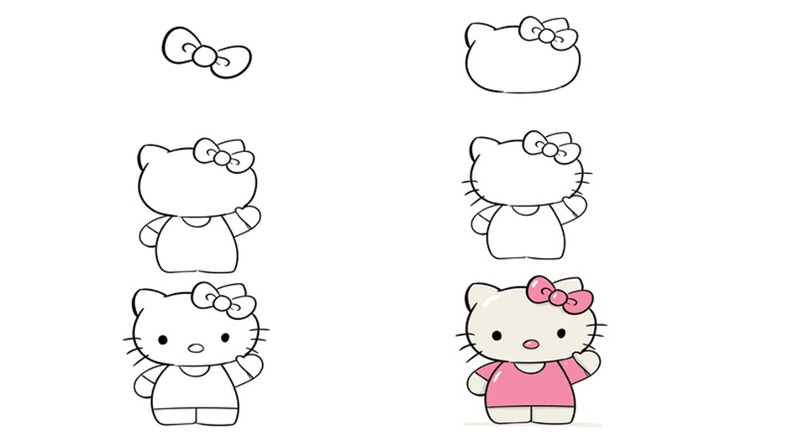

Vẽ nhân vật hoạt hình

3.1. Họa tiết nhân vật hoạt hình động vật

Trong vẽ nail, họa tiết nhân vật hoạt hình động vật cực kỳ phổ biến vì vừa dễ thương, vừa tạo cá tính riêng. Có thể chia thành các nhóm nổi bật như sau:

- Nhân vật hoạt hình kinh điển

Mèo Hello Kitty nền hồng, trắng, nơ đỏ.

Chuột Mickey & Minnie nền đỏ, đen , trắng, chấm bi.

Vịt Donald, Daisy tươi sáng, dễ thương.

Gấu Pooh, Piglet, Tigger nền vàng, hồng .

Doraemon xanh, trắng, hình tròn.

- Nhân vật hoạt hình hiện đại

Brown và Cony nền phấn, dễ thương.

BT21 (BTS) nhiều màu sắc rực rỡ.

Gấu trúc Panda đen, trắng, xanh lá.

Shin, Pikachu, Pokémon tươi sáng, trẻ trung.

- Nhân vật hoạt hình dễ thương kiểu Nhật Hàn

Rilakkuma, Korilakkuma nâu nhạt, be, hồng

Sumikkogurashi nhẹ nhàng.

Molang & Piu Piu trắng, hồng, vàng.

Aggretsuko dễ thương, cá tính.

3.2. Họa tiết nhân vật hoạt hình người

- Nhân vật hoạt hình kinh điển (Disney – Cartoon)

Công chúa Disney (Elsa, Ariel, Belle, Cinderella, Snow White) phù hợp phong cách lấp lánh, sang trọng.

Nhân vật Pixar trẻ trung, đáng yêu.

Barbie hồng ,ngọt ngào.

Aladdin, Jasmine tông xanh ngọc, vàng kim.

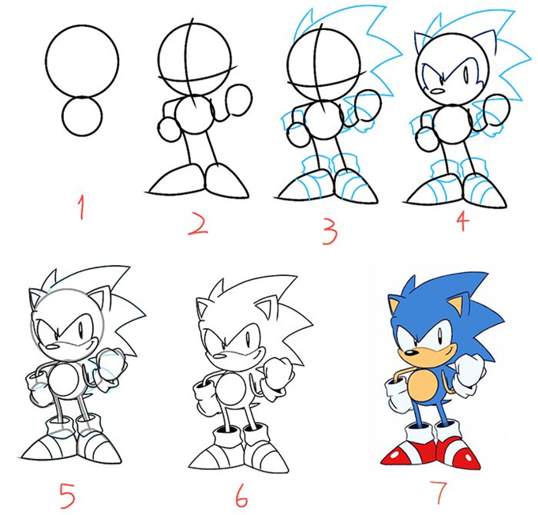

Vẽ nhân vật hoạt hình

.- Nhân vật hoạt hình Nhật

Sailor Moon đặc trưng với mắt to, tóc vàng, phù hợp nền pastel.

Nhân vật Ghibli (Chihiro, Totoro kèm bạn bè người) phong cách dễ thương, huyền ảo.

Naruto, One Piece, Dragon Ball dành cho nail cá tính, fan anime.

Shin Cậu bé bút chì vui nhộn, hài hước..

- Nhân vật hoạt hình phương Tây hiện đại

Powerpuff Girls mắt to, màu sắc rực rỡ.

Bratz, Winx Club phong cách thời trang, cá tính.

Frozen (Elsa & Anna) nail mùa đông lung linh.

Miraculous Ladybug cá tính, màu đỏ đen.

4. Họa tiết theo chủ đề

Để vẽ các họa tiết theo chủ đề, cần xác định rõ chủ đề mình muốn vẽ, sau đó tìm kiếm ý tưởng, quan sát và tìm hiểu thông tin liên quan đến chủ đề đó, và cuối cùng là phác thảo, sáng tạo và hoàn thiện họa tiết của mình dựa trên sự hiểu biết và cảm xúc.

Chủ đề là một vấn đề hoặc một ý tưởng cụ thể mà bạn muốn thể hiện trong bức vẽ. Cần xác định rõ chủ đề cần vẽ, sau đó vẽ những bản phác thảo nhanh để ghi lại ý tưởng ban đầu. Quyết định phong cách và hinh vẽ (hiện thực, cách điệu...) phù hợp với ý tưởng và chủ đề của bạn.

Phân tích chủ đề suy nghĩ về các yếu tố cấu thành chủ đề, bố cục, màu sắc, và đường nét để tạo nên bức họa tiết hài hòa và có ý nghĩa. Thử nghiệm các kỹ thuật vẽ khác nhau để tìm ra phương pháp phù hợp nhất.

Dựa trên quá trình sáng tác, điều chỉnh và hoàn thiện họa tiết của bạn, thêm vào những chi tiết làm cho tác phẩm trở nên độc đáo và ấn tượng.

4.1. Họa tiết chủ đề Tết

- Biểu tượng truyền thống ngày Tết

Phong bao lì xì, đồng tiền vàng, thỏi vàng → tượng trưng tài lộc.

Pháo đỏ, đèn lồng, câu đối gợi không khí rộn ràng.

Bánh chưng, bánh tét xanh vàng, gần gũi, dân gian.

- Họa tiết hoa mùa xuân

Hoa đào, hoa mai biểu tượng Tết miền Bắc và miền Nam.

Cúc vàng, hoa sen, hoa mẫu đơn tượng trưng phú quý, thịnh vượng.

Nhánh lộc non, chồi xuân mang ý nghĩa sinh sôi, tươi mới.

- Họa tiết linh vật 12 con giáp

Tùy năm có thể vẽ rồng, mèo, chuột, heo, gà…

Thường vẽ theo phong cách chibi để dễ thương, hợp nail.

Có thể kết hợp với chữ thư pháp (Phúc, Lộc, Thọ).

- Họa tiết gợi không khí Tết

Pháo hoa, hoa giấy, chấm nhũ vàng bạc lung linh, rực rỡ.

Mâm ngũ quả cách điệu (dưa hấu, dứa, cam, quýt) sắc màu tươi sáng.

Nón lá, áo dài, quạt giấy mang nét văn hóa Việt.

- Màu sắc chủ đạo

Đỏ may mắn, hạnh phúc.

Vàng thịnh vượng, tài lộc.

Xanh lá non sức sống, sinh sôi.

Trắng, hồng nhẹ nhàng, điểm xuyết cho hoa.

4.2. Họa tiết chủ đề Noel

Trong vẽ nail, họa tiết chủ đề Noel thường mang lại cảm giác ấm áp – lung linh vui tươi, với nhiều biểu tượng đặc trưng của Giáng Sinh. Có thể chia thành các nhóm như sau:

- Nhân vật Noel

Ông già Noel khuôn mặt, chiếc mũ đỏ, túi quà.

Tuần lộc mũi đỏ đặc trưng, sừng cách điệu.

Người tuyết mũ len, khăn choàng, mắt than.

Thiên thần, chú lính chì phong cách cổ tích.

- Biểu tượng Giáng Sinh

Cây thông Noel trang trí châu, nơ, dây kim tuyến.

Ngôi sao, chuông vàng, hộp quà mang ý nghĩa vui tươi.

Kẹo gậy sọc đỏ trắng ngọt ngào.

Vòng nguyệt quế kết hợp lá thông, quả châu.

- Họa tiết mùa đông

Bông tuyết vẽ bằng gel trắng, bạc, hoặc nhũ lấp lánh.

Găng tay, mũ len, tất len họa tiết kẻ caro, zigzag.

Ly cacao, bánh gừng dễ thương, gần gũi.

- Màu sắc chủ đạo

Đỏ, xanh lá màu truyền thống của Noel.

Trắng Bạc gợi tuyết, sự tinh khiết.

Vàng ánh kim tạo cảm giác sang trọng, lộng lẫy.

Xanh dương đậm phối hợp cùng tuyết trắng.

4.3. Họa tiết chủ đề biển

Trong vẽ nail, họa tiết chủ đề biển thường tạo cảm giác mát mẻ – tươi vui – năng động, rất phù hợp mùa hè hoặc các dịp du lịch. Có thể phân nhóm như sau:

- Họa tiết sinh vật biển

Cá heo, cá vàng, cá hề (Nemo), cá ngựa.

Sao biển nhiều màu, thêm nhũ hoặc đá để tạo điểm sáng.

Sứa, bạch tuộc vẽ cách điệu đáng yêu hoặc phong cách hoạt hình.

Cua, tôm hùm, rùa biển thêm chi tiết vỏ hoặc mai đặc trưng.

- Họa tiết nền biển

Sóng biển loang màu xanh trắng

Cát biển nhũ vàng, nhũ be tạo hiệu ứng hạt cát.

Rạn san hô dùng màu đỏ, cam, hồng, xanh neon.

- Biểu tượng mùa hè biển

Vỏ sò, ốc biển, ngọc trai phong cách ngộ nghĩnh

Phao bơi, dép kẹp, kính râm phong cách hoạt hình vui nhộn.

Thuyền buồm, bánh lái, mỏ neo gợi cảm hứng thủy thủ.

Dừa, cocktail, trái cây nhiệt đới (dứa, dưa hấu, cam) gắn với không khí bãi biển.

- Màu sắc chủ đạo

Xanh biển , xanh ngọc, trắng tươi mát, sạch sẽ.

Vàng, cam , đỏ năng động, nổi bật như hoàng hôn trên biển.

Hồng san hô, tím nhạt nữ tính, trẻ trung.



Họa tiết Noel
5. Thực hành vẽ họa tiết hoạt hình
5.1. Điều kiện thực hiện
- Bút chì, bút lông bẹt, bút tỉa
- Thước kẻ
- Dao trổ
- Băng dính giấy
- Bảng vẽ 45cm x 60 cm
- Tẩy
- Giấy tô ky
- Bột màu các loại: Đỏ , cánh sen, lam, vàng chanh, đen, trắng, xanh cô ban
5 2. Yêu cầu kỹ thuật
- Tìm hình đẹp theo đề bài
- Màu sắc đẹp, ấn tượng,
- Bôi màu ke, mượt, bài làm sạch sẽ.
5. 3. Các bước thực hiện
- Bước 1: Bố cục các hình
- Bước 2: Vẽ hình họa tiết
- Bước 3: Tô màu vào hình
- Bước 4: Hoàn thiện bài vẽ.
6. Thực hành vẽ họa tiết theo chủ đề
6.1. Điều kiện thực hiện
- Bút chì, bút lông bẹt, bút tỉa
- Thước kẻ
- Dao trổ
- Băng dính giấy
- Bảng vẽ 45cm x 60 cm
- Tẩy
- Giấy tô ky
- Bột màu các loại: Đỏ, cánh sen, lam, vàng chanh, đen, trắng, xanh cô ban
6 2. Yêu cầu kỹ thuật
- Tìm bố cục, hình đúng đề bài
- Màu sắc đúng theo mẫu,
- Bôi màu ke, mượt, bài làm sạch sẽ
6. 3. Các bước thực hiện
- Bước 1: Bố cục các hình theo chủ đề
- Bước 2: Vẽ hình theo chủ đề
- Bước 3: Tô màu vào các hình
- Bước 4: Hoàn thiện bài vẽ.

YÊU CẦU VỀ ĐÁNH GIÁ KẾT QUẢ HỌC TẬP BÀI 5
Nội dung:

+ Về kiến thức: Phân biệt được các loại họa tiết vẽ móng nâng cao. Trình bày được phương pháp vẽ họa tiết vẽ móng nâng cao như: động vật, nhân vật hoạt hình, vẽ chủ đề

+ Về kỹ năng: Vẽ được các họa tiết vẽ móng nâng cao như: động vật, nhân vật hoạt hình, vẽ chủ đề đạt yêu cầu kỹ thuật và mỹ thuật

+ Về năng lực tự chủ và trách nhiệm: Có ý thức bảo quản, giữ gìn sắp xếp đồ dùng học tập gọn gàng ngăn nắp. Rèn luyện tính kiên trì, tỉ mỷ, cẩn thận, sáng tạo trong học tập.

Phương pháp:
+ Về kiến thức: Được đánh giá bằng hình thức kiểm tra viết.
+ Về kỹ năng: Đánh giá kỹ năng thực hành vẽ họa tiết vẽ móng theo chủ đề
+ Về năng lực tự chủ và trách nhiệm: Rèn luyện tính cẩn thận, tỉ mỷ, chính xác. Có ý thức bảo quản, giữ gìn sắp xếp đồ dùng học tập gọn gàng ngăn nắp.

TÀI LIỆU THAM KHẢO
- Giáo trình Phun xăm Mày - Môi – Mí từ cơ bản đến nâng cao
- AI Overview
- https://mythuatms.com
- https://www.istockphoto.com

